**PHẦN 1: Activity Bar Chart**:

|  |
| --- |
| **https://lh5.googleusercontent.com/-V0ZmAxz25jycALmDCvz7KuMJm9hnbIZfOvBmcJlgdA_nJwORcXKvdlxvFhVyED3npRrtil6ZY_Djr4fYaCG4AJuVDl1Kh-ZyG4u47vNFe5qJmvEzFK0_dbMsjq9VAQARymne4XO** |

|  |
| --- |
| https://lh6.googleusercontent.com/MilBH0j7fUzbUemKUfxOo1Q-qyequfSQLPHfCvuL56JYZaclTqH8liNRqmRmgWJqsrEgpXjbE708uCsYVRs50JjwiQOlfWcYhGoHYjOkgA29ojSF-aY3qN7GHNQfaxr05RPPK9ug  https://lh3.googleusercontent.com/EdxoUCKKmLh-lzvOqeWloXgNiIn0FF7x18tNkOrWdiSjXwZchZZoS_YDYG1o_KzB2IjaKTE8u_oKRySdE184wxemtYHCTgsihs2RE7dKpdag-VchKYcClgR-ujbJuk2C-jBcsTUh  https://lh4.googleusercontent.com/_epE_Itin9mPOLPs6bs35QsG646C6UNEcd4FRbpoaBgz6hICMZ55MKe8jJg-UHj1GoRDquf7VWiaC-Jv4tCWs_FEUeSO9iAoKe5LClUmDijrHDVUvUSeRdcyJdE3Y1R9xQKYan73 |

**PHẦN 2: Danh sách Biểu mẫu, Quy định:**

|  |  |  |  |  |
| --- | --- | --- | --- | --- |
| **STT** | **Tên yêu cầu** | **Biểu mẫu** | **Qui định** | **Ghi chú** |
| **1** | Cập nhật tài khoản | BM1 | QĐ2 |  |
| **2** | Tìm kiếm tài khoản | BM2 | QĐ2 |  |
| **3** | Cập nhật nhân viên | BM3 | QĐ3 |  |
| **4** | Tìm kiếm nhân viên | BM4 | QĐ4 |  |
| **5** | Cập nhật khách hàng | BM5 | QĐ5 |  |
| **6** | Tìm kiếm khách hàng | BM6 | QĐ6 |  |
| **7** | Cập nhật sản phẩm | BM7 | QĐ7 |  |
| **8** | Tìm kiếm sản phẩm | BM8 | QĐ8 |  |
| **9** | Tạo phiếu nhập hàng | BM9 | QĐ9 |  |
| **10** | Tạo phiếu xuất hàng | BM10 | QĐ10 |  |
| **11** | Cập nhật hóa đơn | BM11 | QĐ11 |  |
| **12** | Xuất hóa đơn | BM12 | QĐ12 |  |
| **13** | Tìm kiếm hóa đơn | BM13 | QĐ13 |  |
| **14** | Báo cáo thống kê | BM14 | QĐ14 |  |
| **15** | Cập nhật CT khuyến mãi | BM15 | QĐ15 |  |
| **16** | Tìm kiếm khuyến mãi | BM16 | QĐ16 |  |
| **17** | Cập nhật nhà cung cấp | BM17 | QĐ17 |  |
| **18** | Tìm kiếm nhà cung cấp | BM18 | QĐ18 |  |
| **19** | Cập nhật trả góp | BM19 | QĐ19 |  |
| **20** | Tìm kiếm trả góp | BM20 | QĐ20 |  |

**BM1:**

|  |
| --- |
| **Thông tin tài khoản**  Mã nhân viên:                                                           Chức vụ:  Tên tài khoản:                                                         Mật khẩu: |

**QĐ1 : Mật khẩu có độ dài từ 6-20 có chữ in hoa và kí tự đặc biệt**

**BM2:**

|  |
| --- |
| **Tìm kiếm tài khoản**  Mã nhân viên:  Tên tài khoản: |

**QĐ2:  Mã nhân viên phải tồn tại trong trong hệ thống quản lý thông tin nhân viên**

**BM3:**

|  |
| --- |
| **Thông tin nhân viên**  Mã nhân viên:                                                                Chức vụ:  Tên nhân viên:                                                               Ngày sinh:  Địa chỉ:                                                                          Số điện thoại: |

**QĐ3: Có 4 chức vụ (nhân viên thủ kho,nhiên viên kế toán,nhân viên bán hàng,quản lí)**

**BM4:**

|  |
| --- |
| **Tìm kiếm thông tin nhân viên**  Mã nhân viên:  Tên nhân viên: |

**QĐ4: Mã nhân viên,Tên nhân viên phải tồn tại trong trong hệ thống quản lý thông tin nhân viên**

**BM5:**

|  |
| --- |
| **Thông tin khách hàng**  Mã khách hàng:                                                                Số điện thoại:  Tên khách hàng:                                                               Địa chỉ: |

**QĐ5: Tên khách hàng, Số điện thoại không được bỏ trống**

**BM6:**

|  |
| --- |
| **Tìm kiếm thông tin khách hàng**  Mã khách hàng:  Tên khách hàng: |

**QĐ6: Mã khách hàng phải tồn tại trong trong hệ thống quản lý thông tin khách hàng**

**BM7:**

|  |
| --- |
| **Thông tin sản phẩm**  Mã sản phẩm:                                                              Mã loại sản phẩm:  Tên sản phẩm:                                                              Đơn giá:  Số lượng: |

**QĐ7: Đơn giá phải lớn hơn 0**

**BM8:**

|  |
| --- |
| **Tìm kiếm thông tin sản phẩm**  Mã sản phẩm:  Tên sản phẩm: |

**QĐ8: Mã sản phẩm ,Tên sản phẩm phải tồn tại trong trong hệ thống quản lý thông tin sản phẩm**

**BM9:**

|  |
| --- |
| **Thông tin phiếu nhập hàng**  Mã phiếu nhập:                                                                     Mã nhân viên:  Mã nhà cung cấp:                                                                  Tên sản phẩm:  Số lượng:                                                                               Ngày lập:  Tổng tiền: |

**QĐ9: Mã nhà cung cấp tồn tại trong quản lý nhà cung cấp và không được để trống,Ngày lập không được vượt quá thời gian hiện tại**

**BM10:**

|  |
| --- |
| **Thông tin phiếu xuất hàng**  Mã phiếu xuất:                                                                       Mã nhân viên:  Mã sản phẩm:                                                                         Số lượng:  Ngày lập: |

**QĐ10: Ngày lập không được vượt quá thời gian hiện tại**

**BM11:**

|  |
| --- |
| **Thông tin hóa đơn**  Mã hóa đơn:                                                                          Mã nhân viên:  Mã khách hàng:                                                                    Tên khách hàng:  Tên sản phẩm:                                                                       Số lượng:  Thành tiền:                                                                            Ngày lập: |

**QĐ11: Tên khách hàng không được bỏ trống**

**BM12:**

|  |
| --- |
| **Chi tiết hóa đơn**  Mã sản phẩm:                                                                        Tên sản phẩm:  Số Lượng:                                                                              Đơn giá: |

**QĐ12: Số lượng không được để trống**

**BM13:**

|  |
| --- |
| **Tìm kiếm thông tin hóa đơn**  Mã hóa đơn:  Mã khách hàng: |

**QĐ13: Mã hóa đơn, mã khách hàng phải có trong hệ thống quản lý hóa đơn**

**BM14:**

|  |
| --- |
| **Thống Kê Báo Cáo**  Số lượng khách mua hàng:  Số lượng sản phẩm trong kho:  Tổng Doanh Thu: |

**QĐ14:**

**BM15:**

|  |
| --- |
| **Thông tin chương trình khuyến mãi**  Mã chương trình:                                                 Tên chương trình:  Mã sản phẩm:  Ngày bắt đầu:                                                       Ngày kết thúc: |

**QĐ15:  Ngày bắt đầu và kết thúc không được để trống**

**BM16:**

|  |
| --- |
| **Tìm kiếm thông tin chương trình khuyến mãi**  Mã chương trình:  Tên chương trình: |

**QĐ16: Mã chương trình và tên chương trình phải tồn tại trong hệ thống quản lý chương trình**

**BM17:**

|  |
| --- |
| **Thông tin nhà cung cấp**  Mã nhà cung cấp:                                                                Địa chỉ:  Tên nhà cung cấp:                                                               Số điện thoại:  Email: |

**QĐ17: Địa chỉ ,Số điện thoại phải hợp lệ và không để trống**

**BM18:**

|  |
| --- |
| **Tìm kiếm thông tin nhà cung cấp**  Mã nhà cung cấp:  Tên nhà cung cấp: |

**QĐ18: Mã nhà cung cấp và tên nhà cung cấp phải tồn tại trong hệ thống quản lý nhà cung cấp**

**BM19:**

|  |
| --- |
| **Thông tin trả góp**  Mã khách hàng:                                                                Tên khách hàng:  Số tiền đã thanh toán:                                                       Còn lại:  Hạn thanh toán: |

**QĐ19: Mỗi khách hàng chỉ được trả góp một hóa đơn cho một sản phẩm cho đến khi thanh toán đầy đủ.**

**BM20:**

|  |
| --- |
| **Tìm kiếm thông tin trả góp**  Mã khách hàng:  Tên khách hàng: |

**QĐ20: Mỗi khách hàng chỉ được trả góp một hóa đơn của cửa hàng.**

**PHẦN 3: Bảng yêu cầu - Bảng trách nhiệm cho toàn chức năng.**

|  |  |  |  |  |
| --- | --- | --- | --- | --- |
| **STT** | **Nghiệp vụ** | **Người dùng** | **Phần mềm** | **Ghi chú** |
| **1** | Cập nhật tài khoản | Cung cấp đầy đủ thông tin tài khoản | Kiểm tra tính chính xác và ghi nhận | Cho phép hủy, cập nhật lại |
| **2** | Tìm kiếm tài khoản | Cung cấp đúng mã khóa | Tìm chính xác thông tin trùng khớp | Báo lỗi và cho phép tìm kiếm lại |
| **3** | Cập nhật nhân viên | Cung cấp đầy đủ thông tin nhân viên | Kiểm tra và xác thực thông tin | Giới hạn hủy, cập nhật lại |
| **4** | Tìm kiếm nhân viên | Cung cấp đúng thông tin mã khóa | Tìm kiếm chính xác thông tin trùng với mã khóa | Báo lỗi và cho phép tìm kiếm lại |
| **5** | Cập nhật khách hàng | Cung cấp thông tin hồ sơ khách hàng | Kiểm tra quy định và ghi nhận | Được phép hủy hoặc cập nhật lại |
| **6** | Tìm kiếm khách hàng | Cung cấp đúng thông tin mã khóa | Tìm kiếm chính xác thông tin trùng với mã khóa | Báo lỗi và cho phép tìm kiếm lại |
| **7** | Cập nhật sản phẩm | Cung cấp thông tin sản phẩm | Kiểm tra quy định và lưu trữ | Cho phép hủy, cập nhật lại |
| **8** | Tìm kiếm sản phẩm | Cung cấp đúng mã loại sản phẩm | Tìm và hiển thị đầy đủ thông tin được tìm thấy | Báo lỗi và cho phép thực hiện lại |
| **9** | Tạo phiếu nhập hàng | Cung cấp đầy đủ thông tin phiếu nhập | Ghi nhận thông tin và không được trùng lặp | Không được phép hủy |
| **10** | Tạo phiếu xuất hàng | Cung cấp đầy đủ thông tin phiếu xuất | Ghi nhận thông tin và không được trùng lặp | Không được phép hủy |
| **11** | Cập nhật hóa đơn | Cung cấp chính xác thông tin hóa đơn | Yêu cầu xác thực thông tin | Không được cập nhật lại |
| **12** | Xuất hóa đơn | Chọn chính xác hóa đơn cần xuất | Yêu cầu xác thực thông tin | Không được hủy |
| **13** | Tìm kiếm hóa đơn | Cung cấp đúng thông tin mã khóa | Tìm kiếm chính xác thông tin trùng với mã khóa | Báo lỗi và cho phép tìm kiếm lại |
| **14** | Báo cáo thống kê | Cung cấp đầy đủ thông tin | Yêu cầu xác thực | Cho phép sửa không được hủy |
| **15** | Cập nhật CT khuyến mãi | Cung cấp đầy đủ thông tin | Yêu cầu xác thực trước khi lưu trữ và phát hành | Không được sửa hoặc hủy |
| **16** | Tìm kiếm khuyến mãi | Cung cấp đúng thông tin mã khóa | Tìm kiếm chính xác thông tin trùng với mã khóa | Báo lỗi và cho phép tìm kiếm lại |
| **17** | Cập nhật nhà cung cấp | Cung cấp đầy đủ thông tin nhà cung cấp | Kiểm tra quy định và ghi nhận | Cho phép hủy và cập nhật lại |
| **18** | Tìm kiếm nhà cung cấp | Cung cấp đúng thông tin mã khóa | Tìm kiếm chính xác thông tin trùng với mã khóa | Báo lỗi và cho phép tìm kiếm lại |
| **19** | Cập nhật trả góp | Cung cấp đầy đủ thông tin trả góp của khách hàng | Yêu cầu xác thực thông tin trước khi lưu trữ | Cho phép hủy và cập nhật lại |
| **20** | Tìm kiếm trả góp | Cung cấp đúng thông tin mã khóa | Tìm kiếm chính xác thông tin trùng với mã khóa | Báo lỗi và cho phép tìm kiếm lại |

**PHẦN 4: Các file thiết kế:**

**Activity Barchart:**

|  |
| --- |
| **https://lh5.googleusercontent.com/-V0ZmAxz25jycALmDCvz7KuMJm9hnbIZfOvBmcJlgdA_nJwORcXKvdlxvFhVyED3npRrtil6ZY_Djr4fYaCG4AJuVDl1Kh-ZyG4u47vNFe5qJmvEzFK0_dbMsjq9VAQARymne4XO** |

|  |
| --- |
| **pdf  excel [processing]** |

**Sơ đồ tổng quát chức năng ( BFD).**

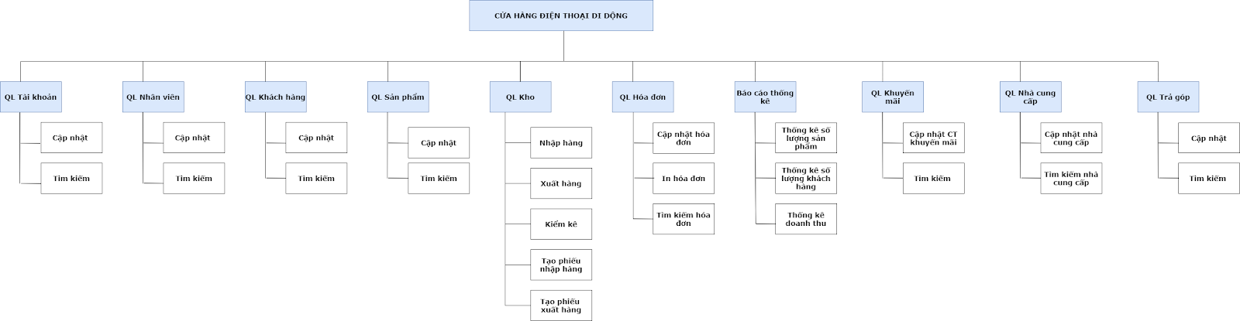

**DFD mức 0, 1.**

**Sơ đồ DFD mức 0:**

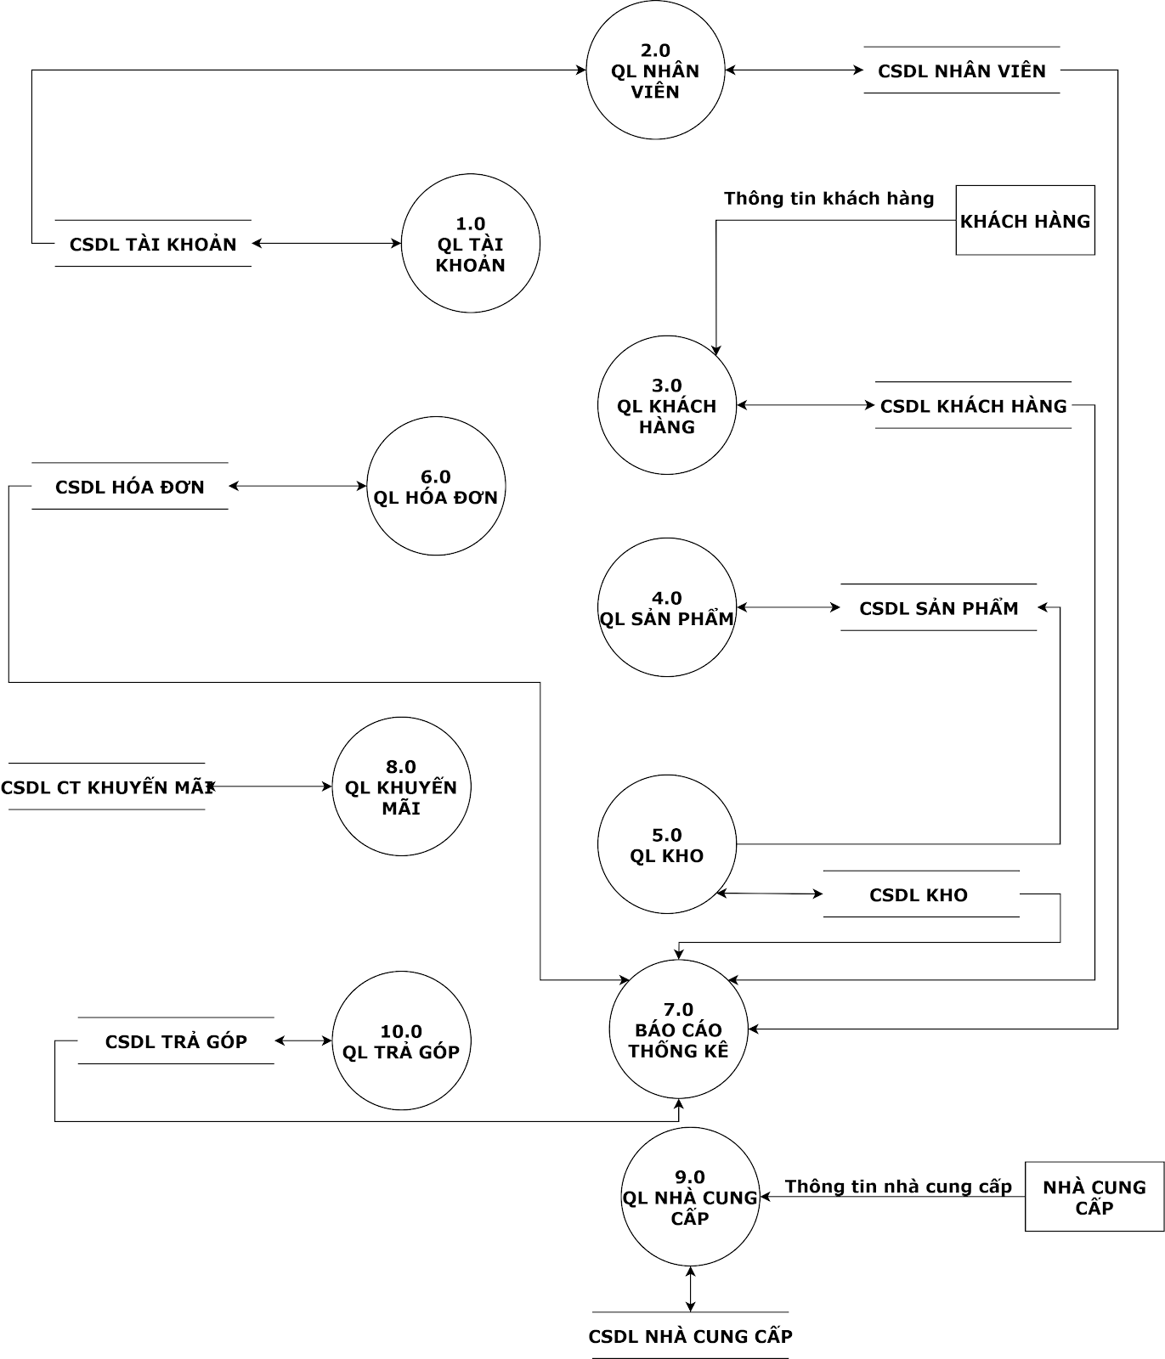

**Sơ đồ DFD mức 1:**

**- Quản lý tài khoản:**

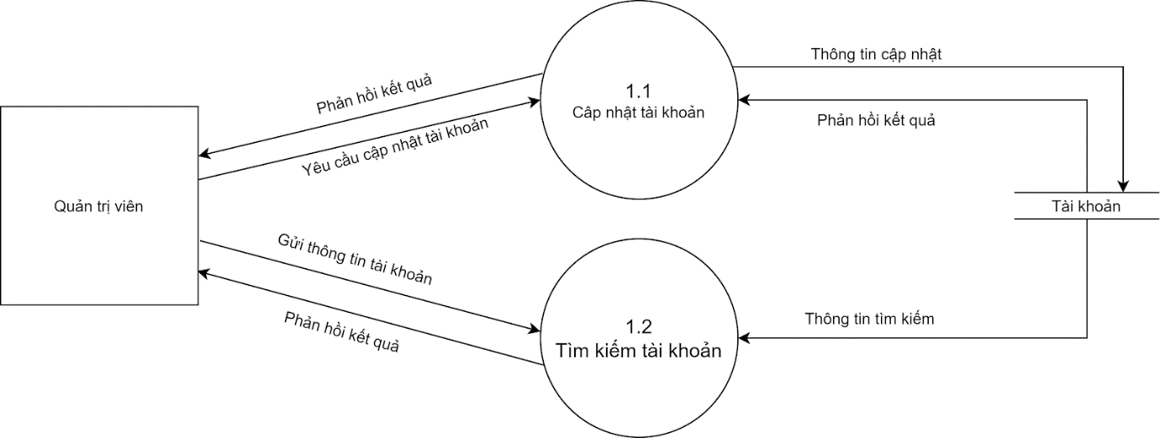

**- Quản lý nhân viên:**

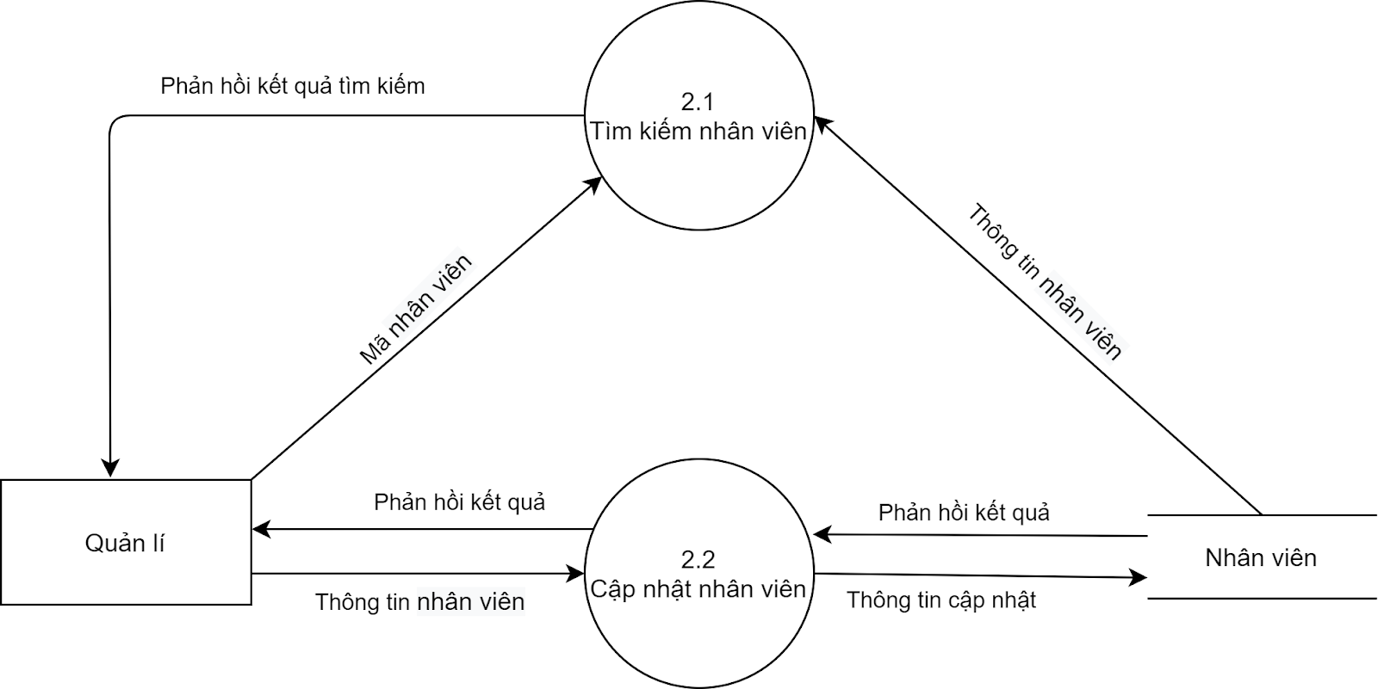

**- Quản lý khách hàng:**

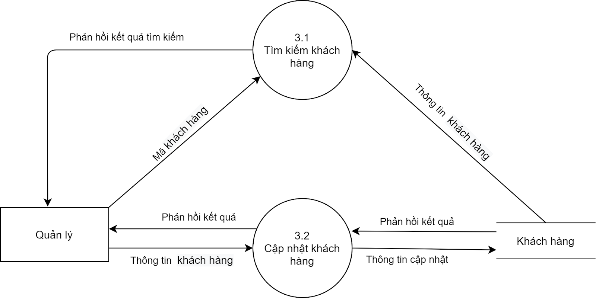

**- Quản lý sản phẩm:**

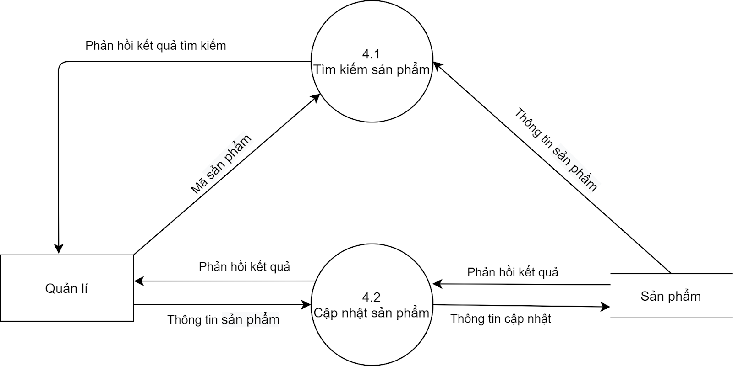

**- Quản lý kho:**

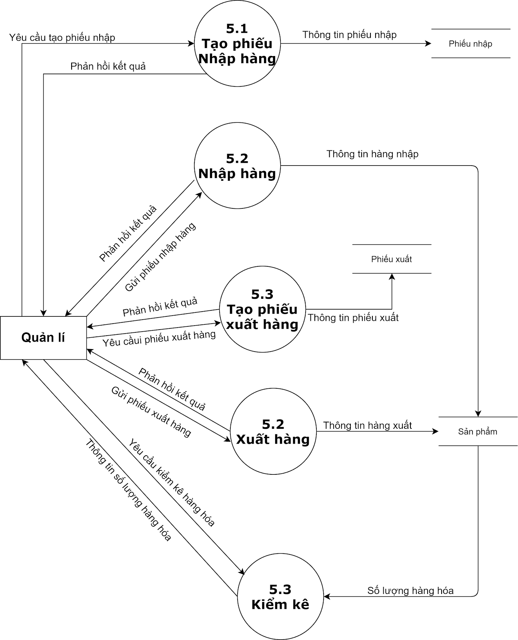

**- Quản lý hóa đơn:**

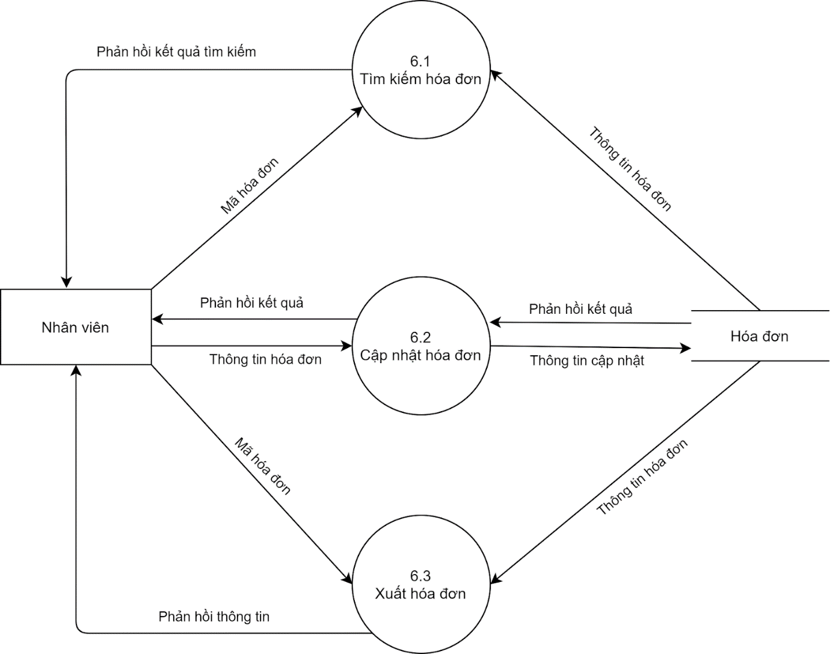

**- Báo cáo thống kê:**

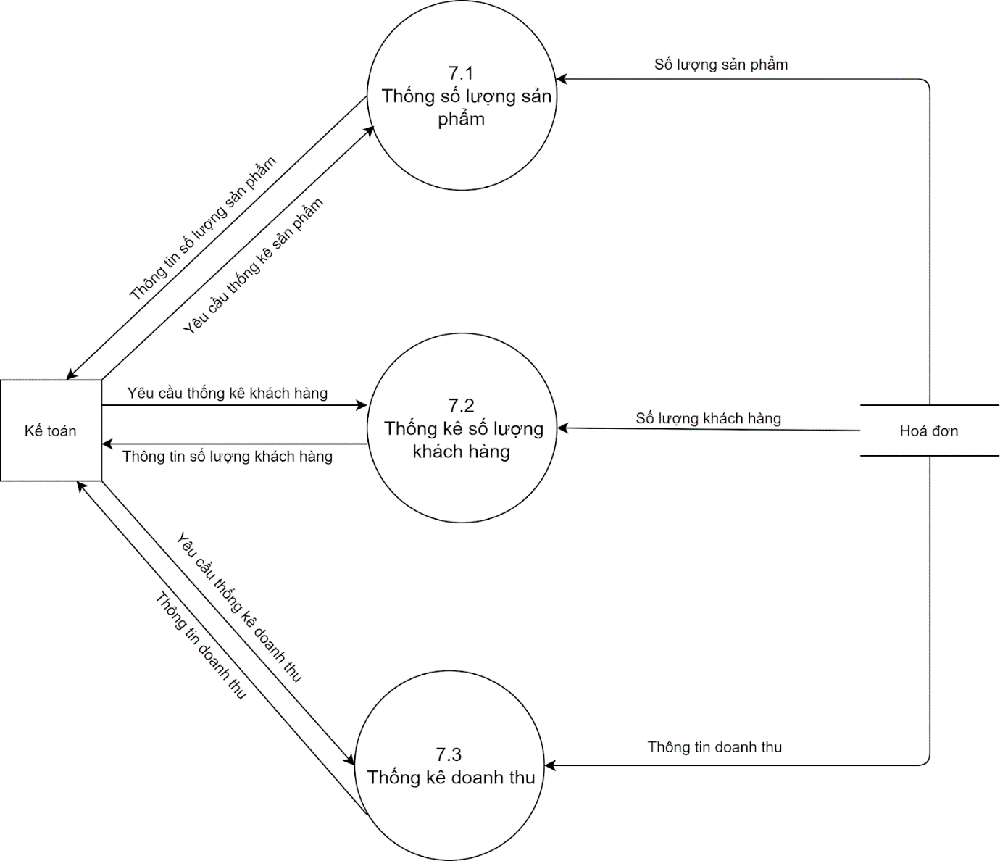

**- Quản lý khuyến mãi:**

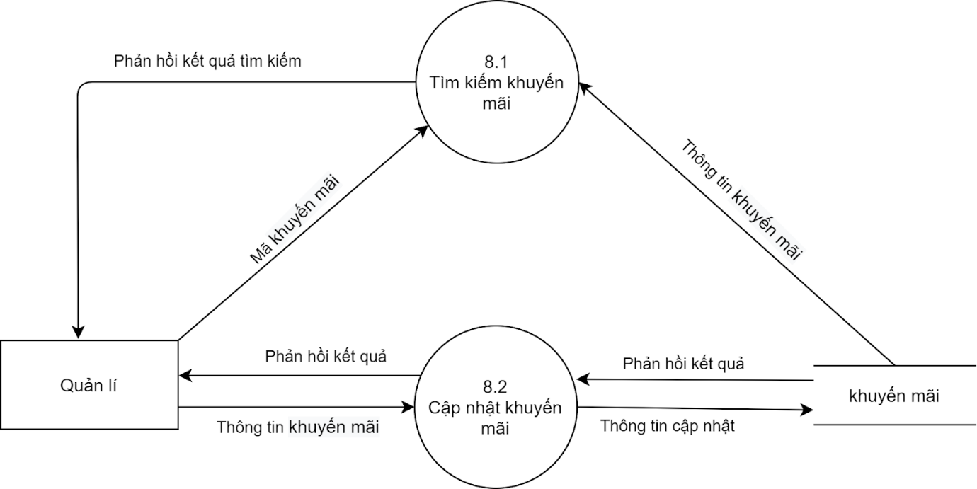

**- Quản lý nhà cung cấp:**

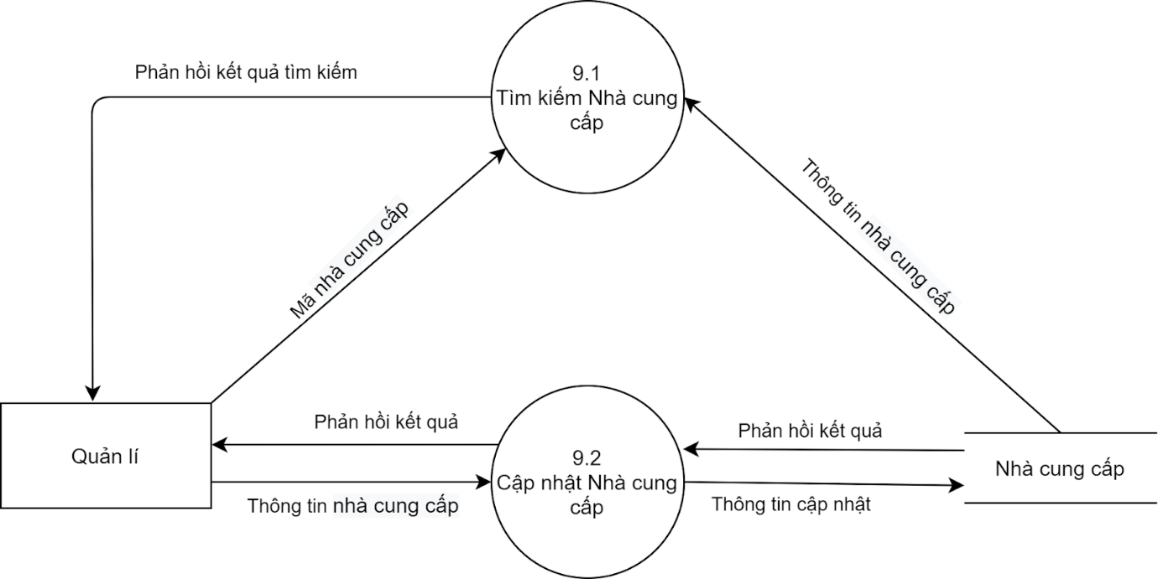

**- Quản lý trả góp:**

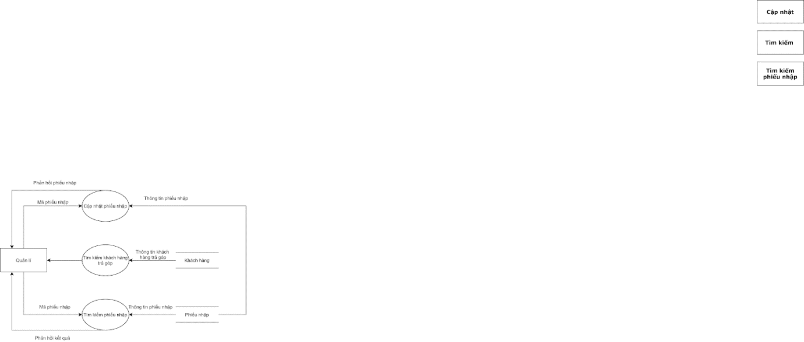

**DFD sơ đồ tổng quát từng chức năng. (Dựa trên số chức năng của Activity Bar Chart).**

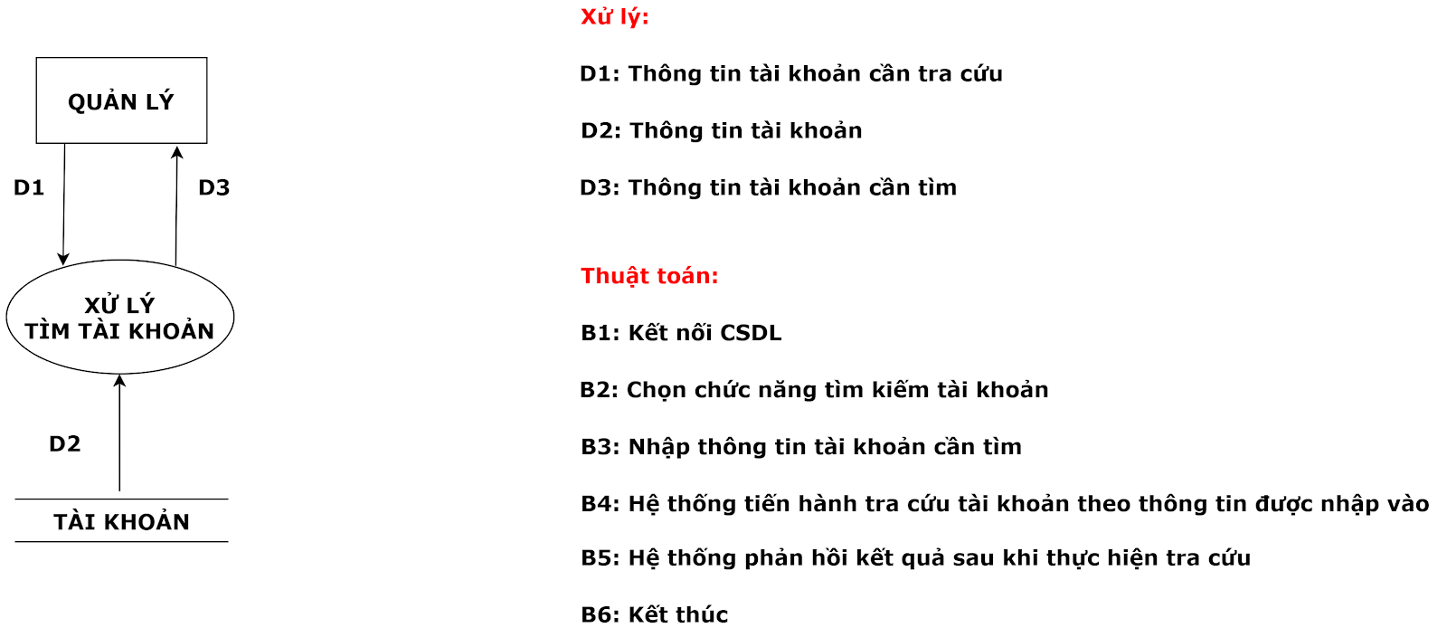

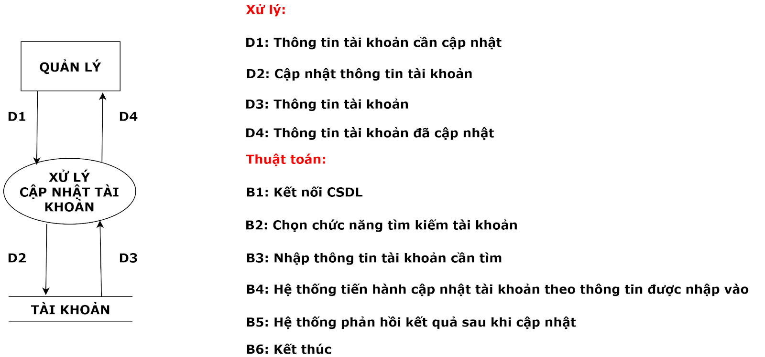

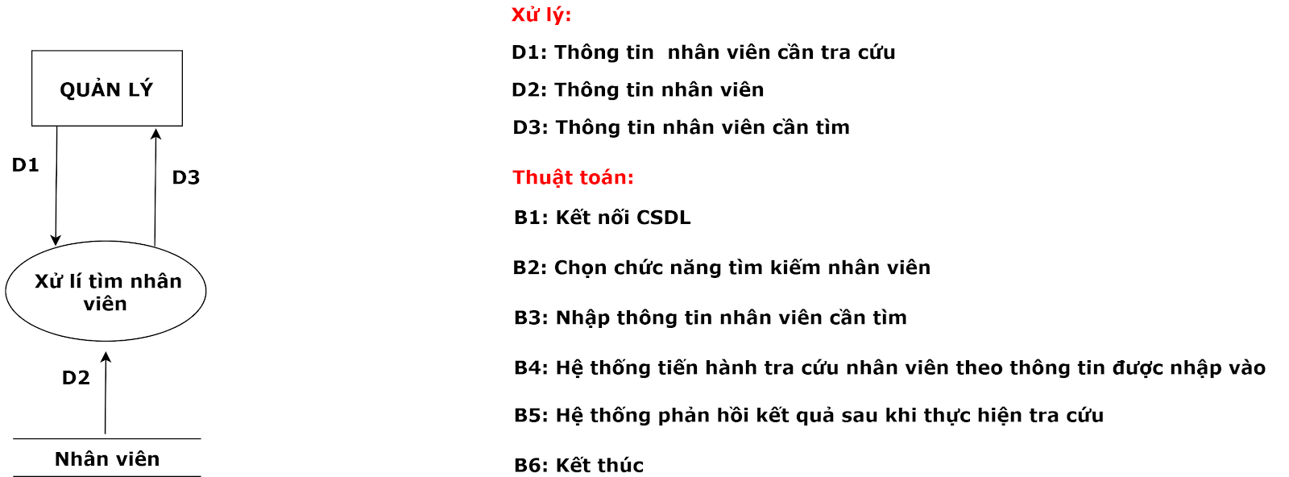

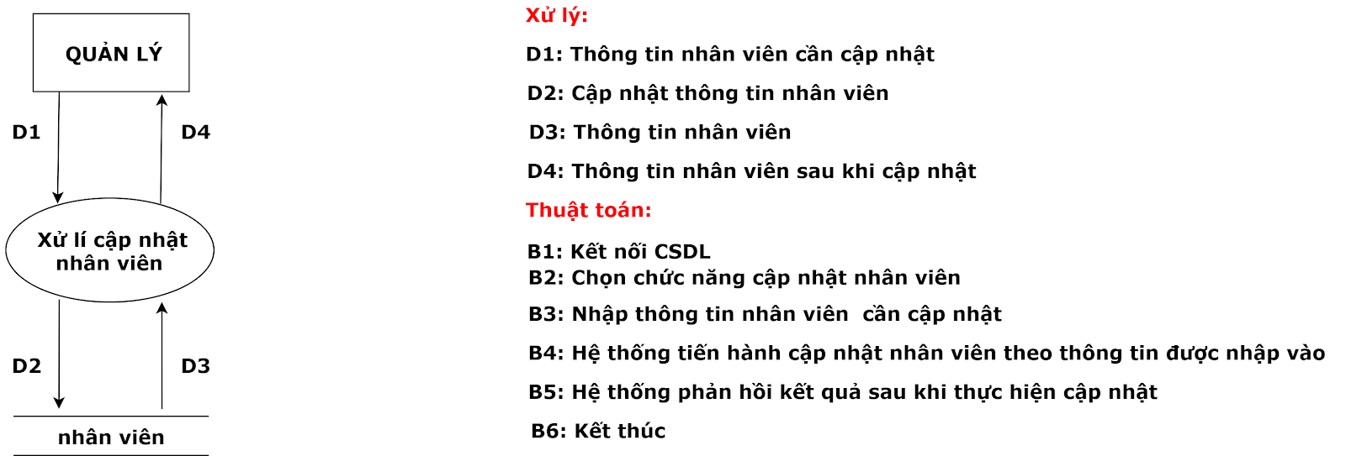

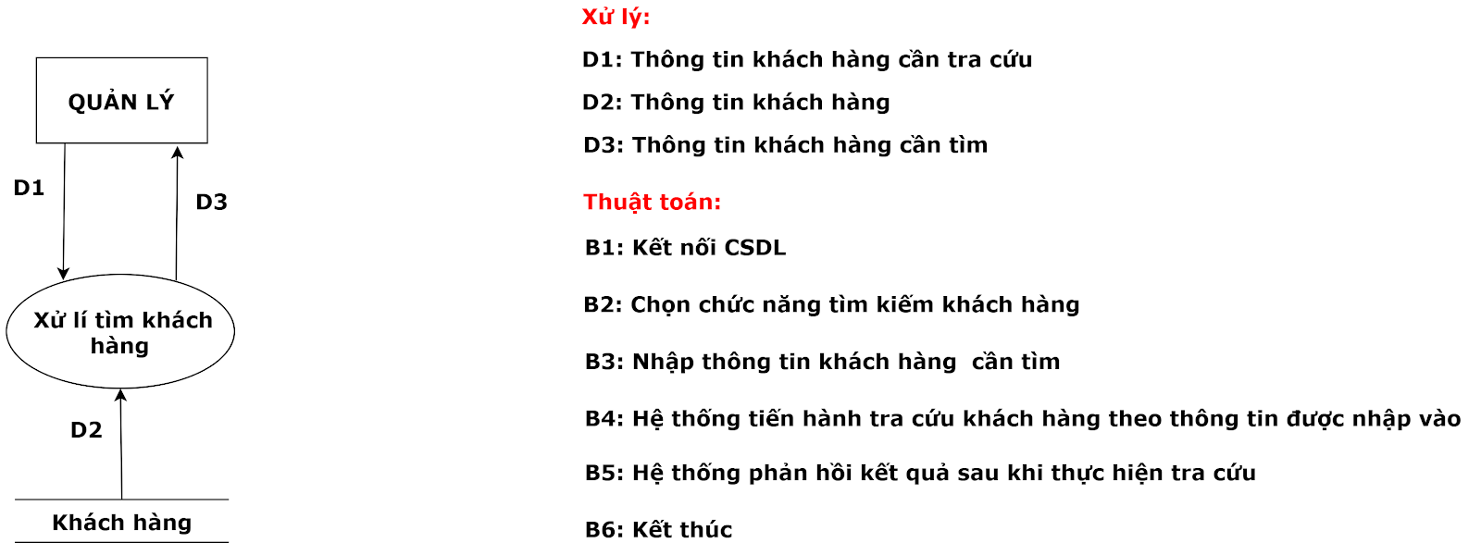

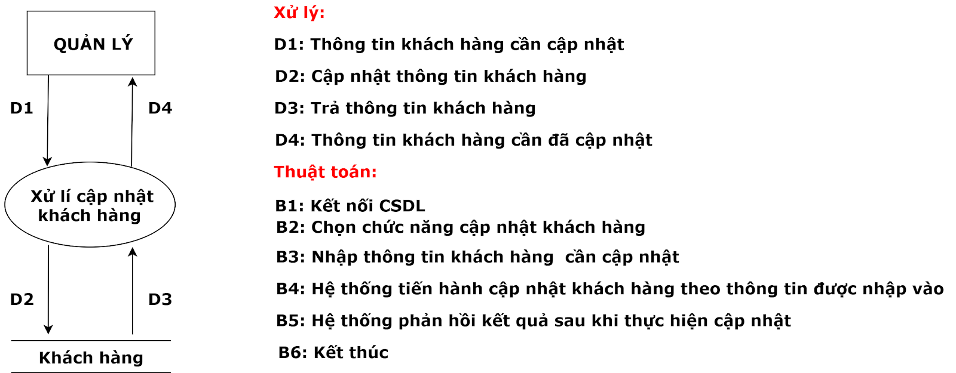

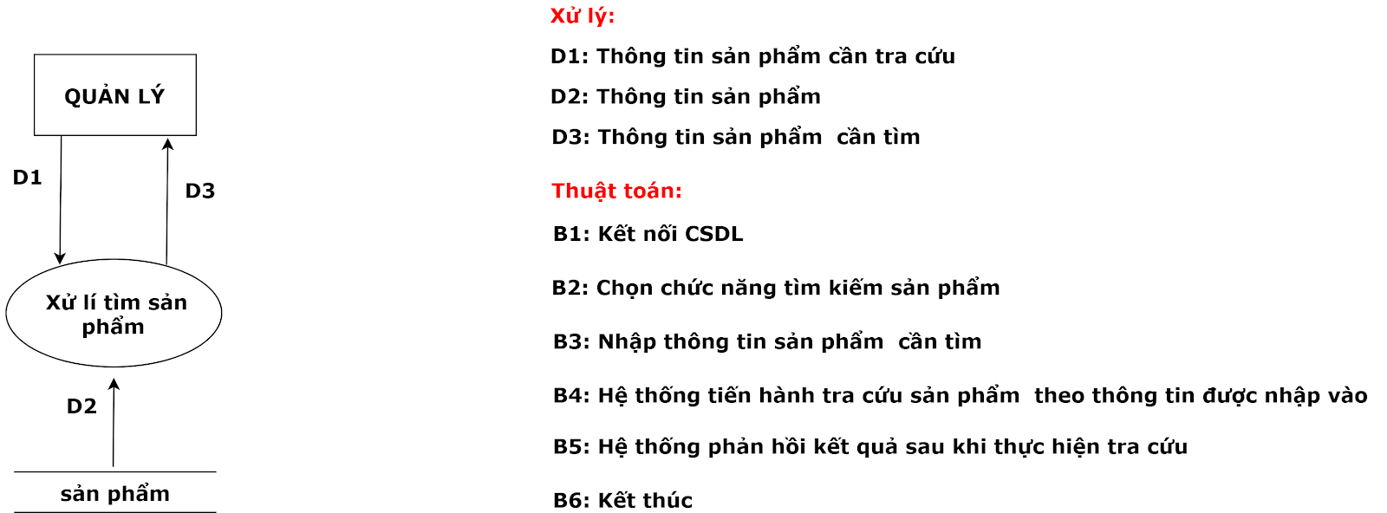

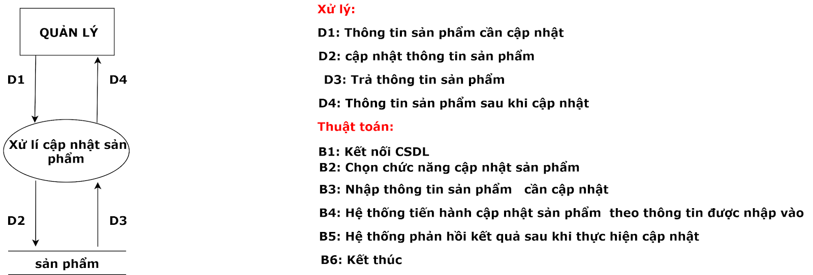

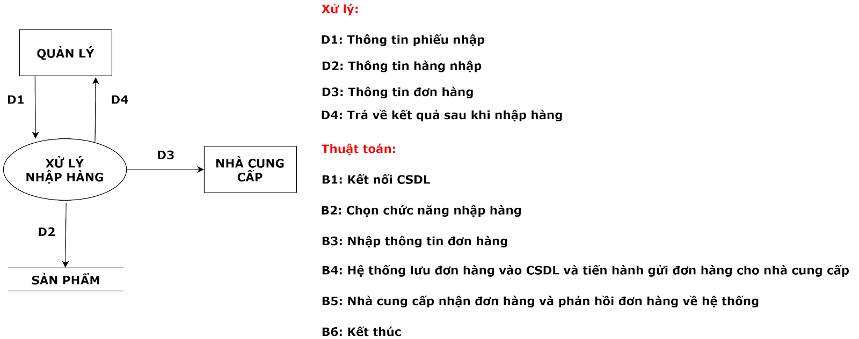

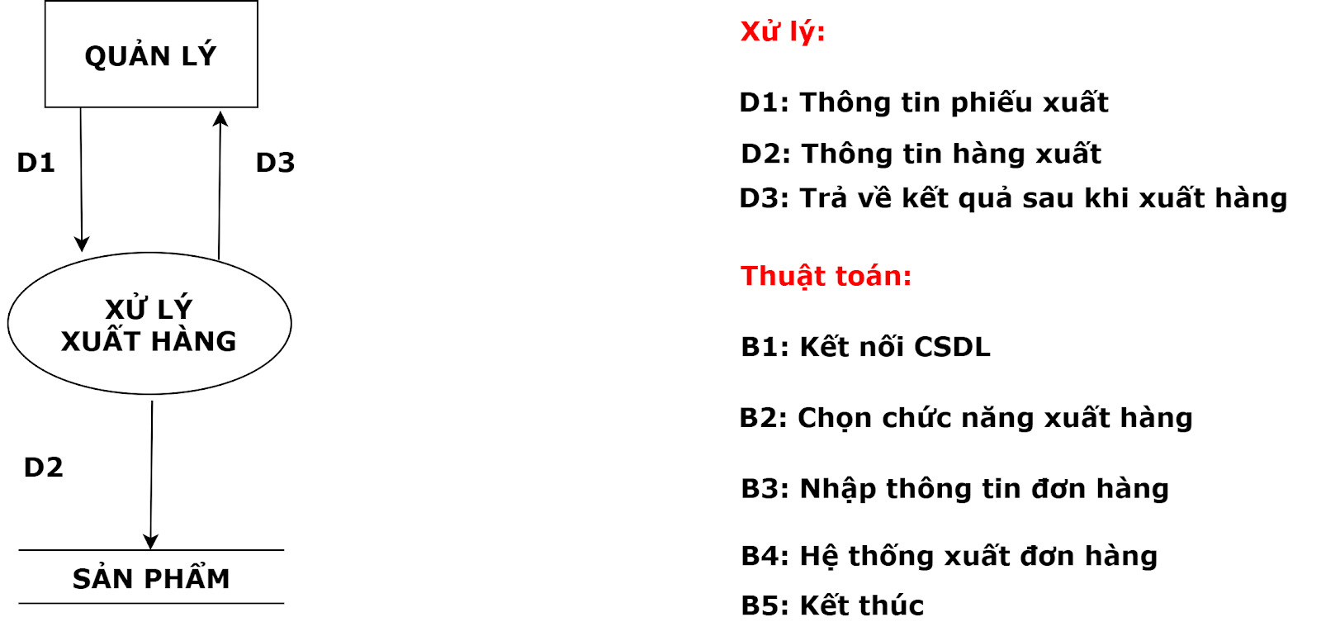

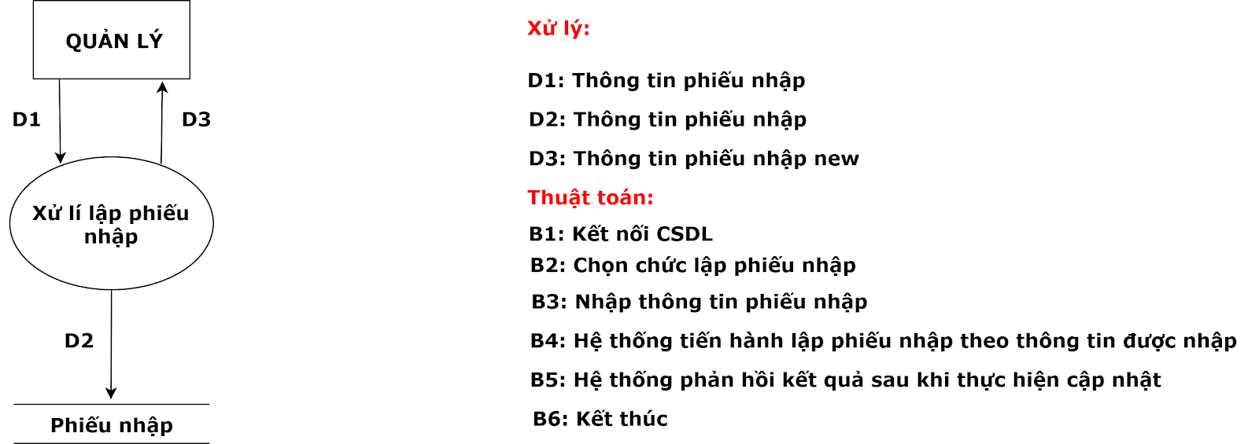

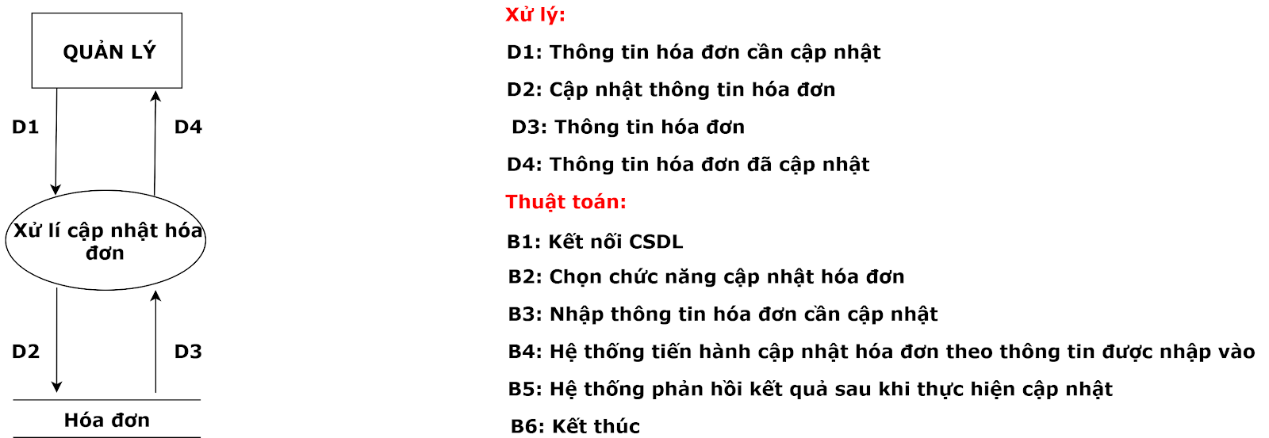

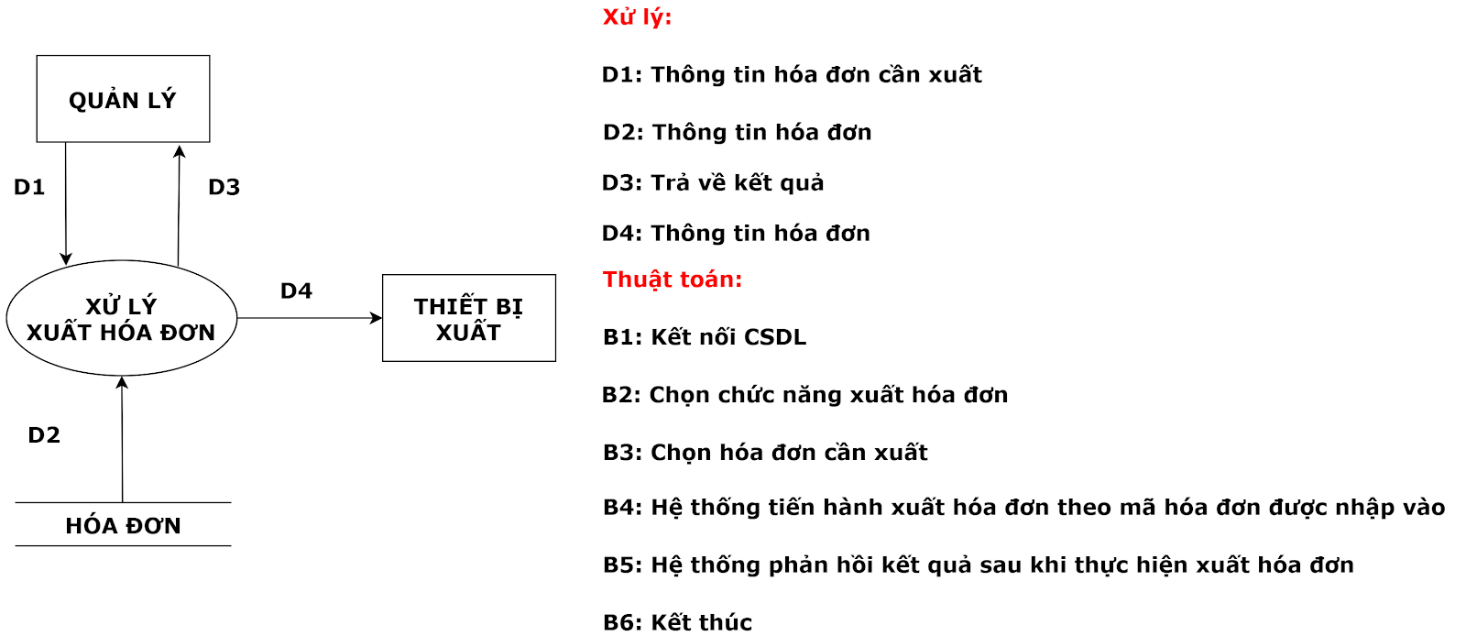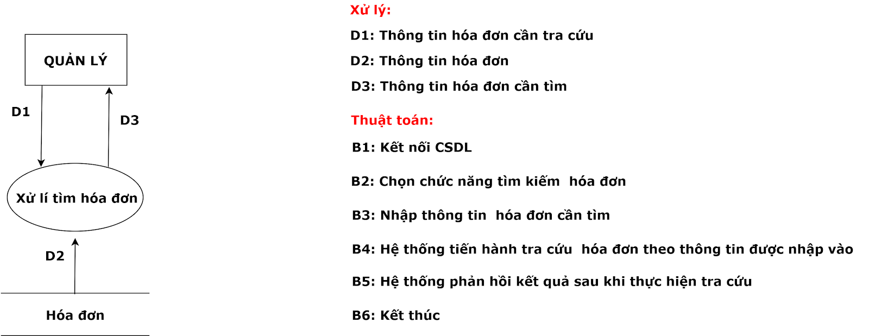

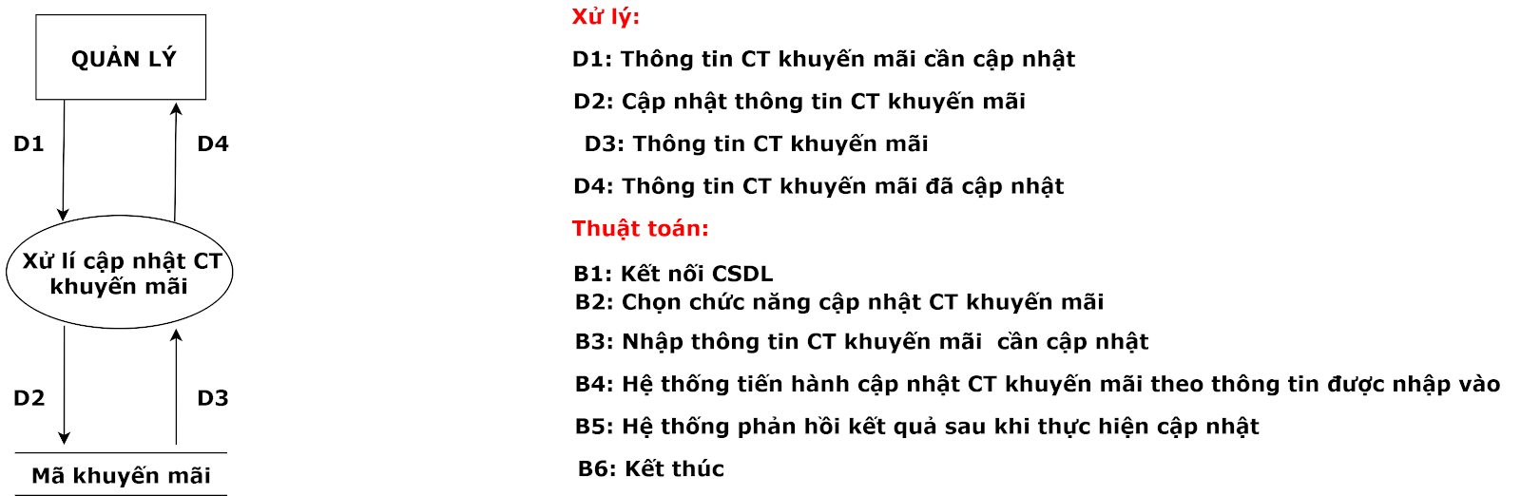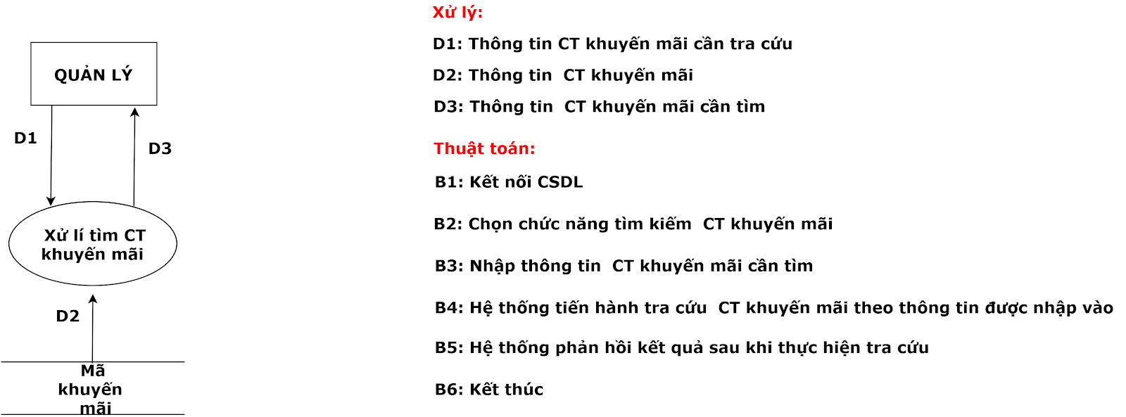

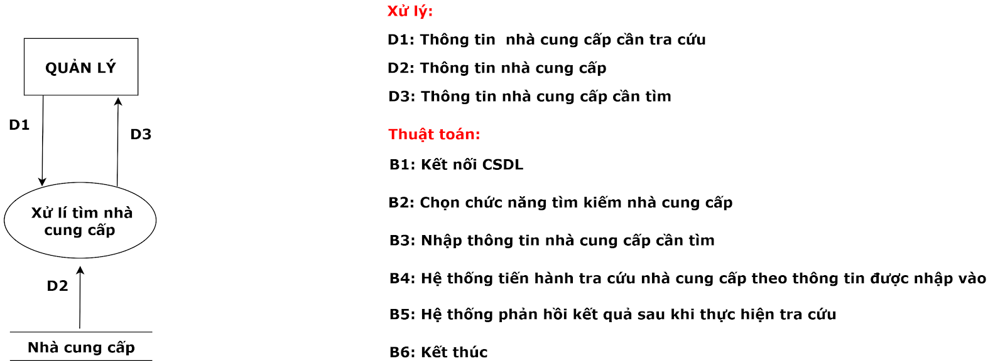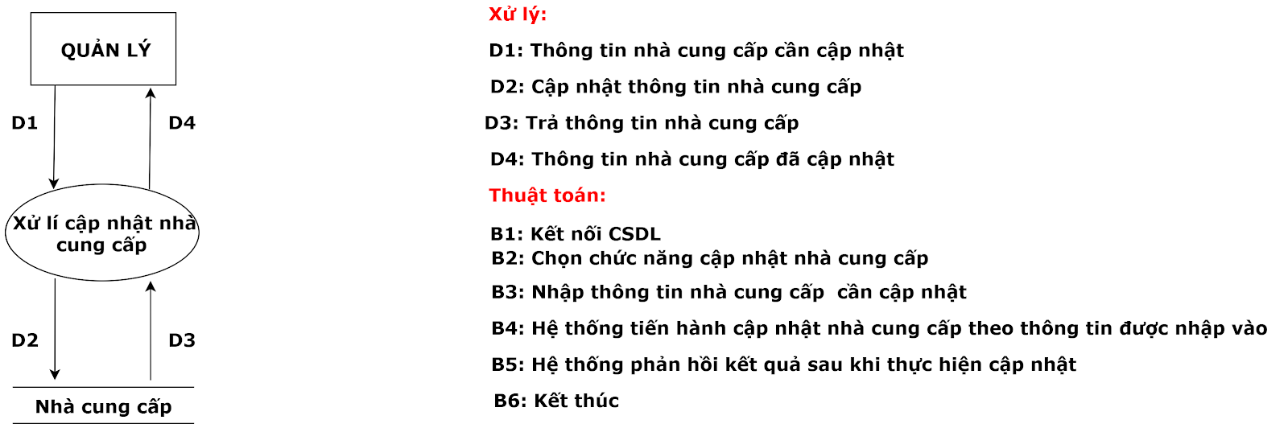

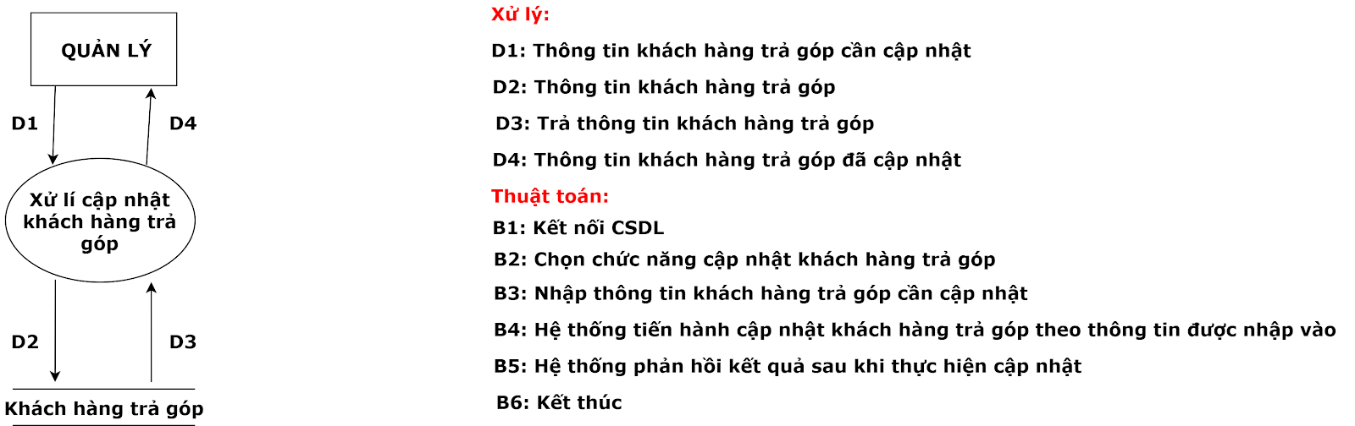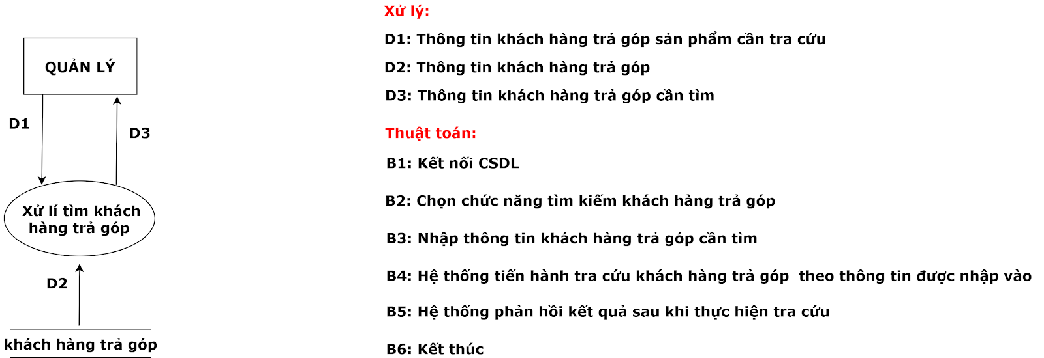

**Diagrams. (Sequence, Activity, State Machine, v.v)**

**Biểu đồ tuần tự:**

**Cập nhật tài khoản:**

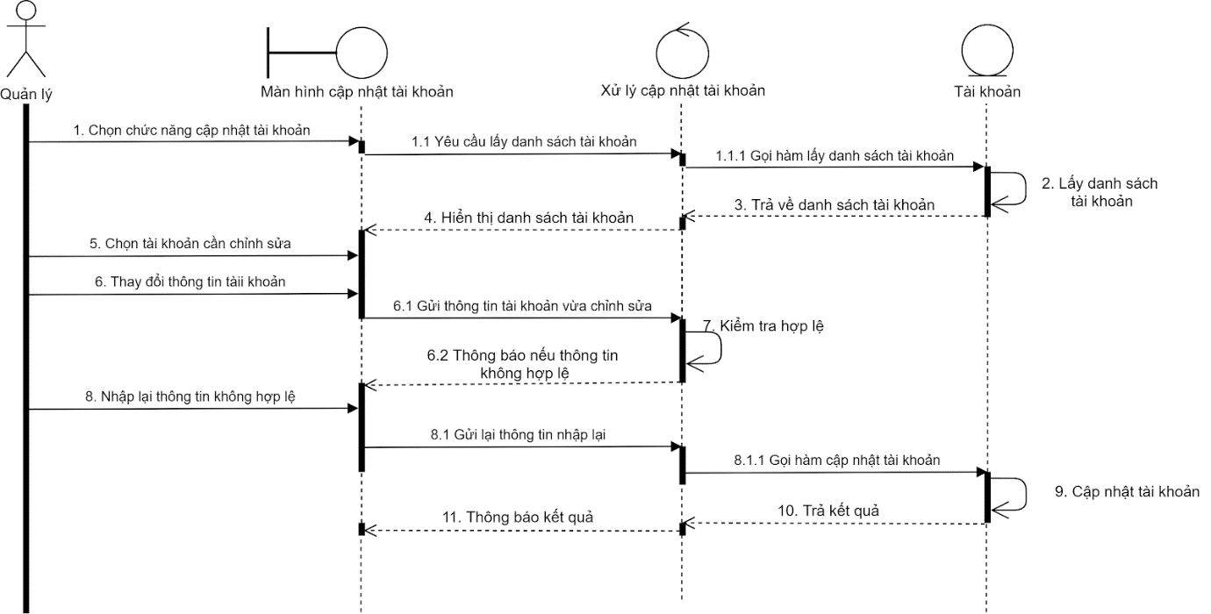

**Tìm kiếm tài khoản:**

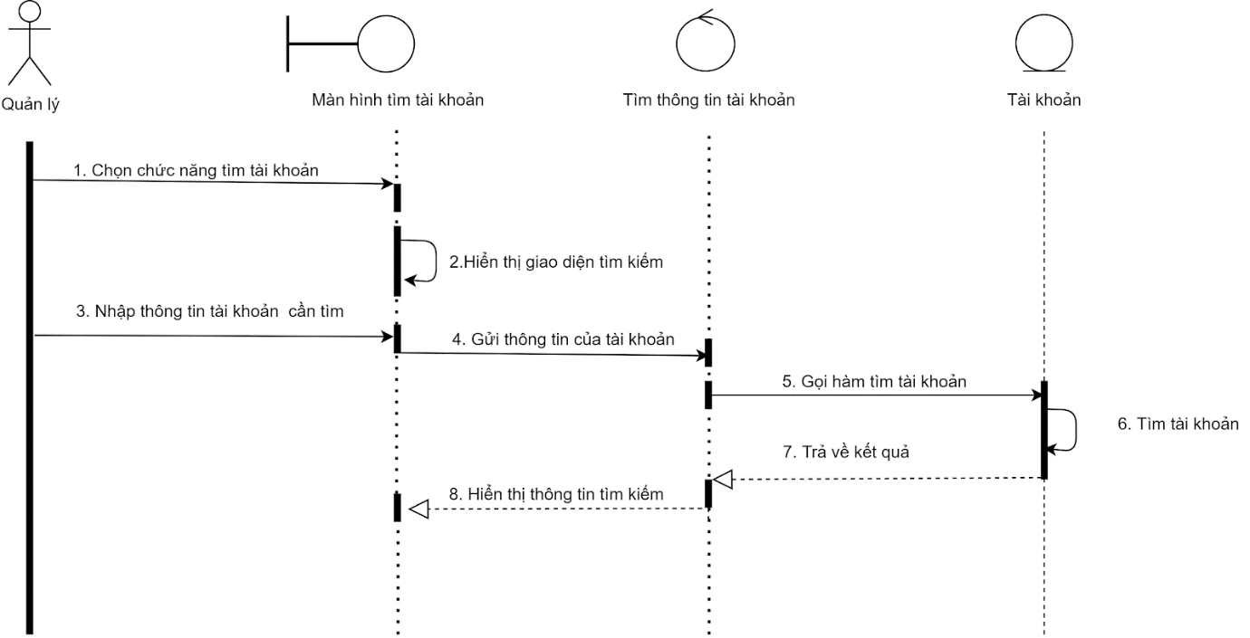

**Cập nhật nhân viên:**

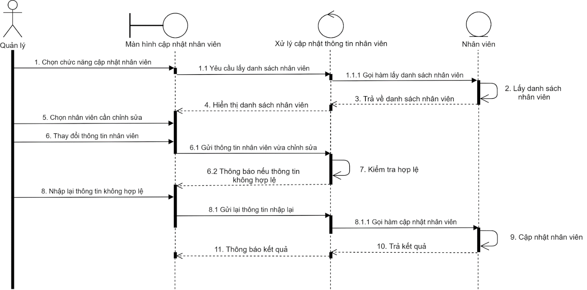

**Tìm kiếm nhân viên:**

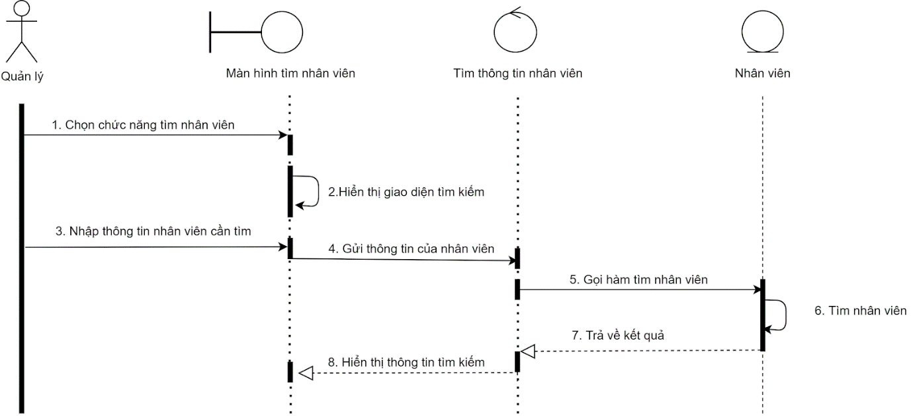

**Cập nhật khách hàng:**

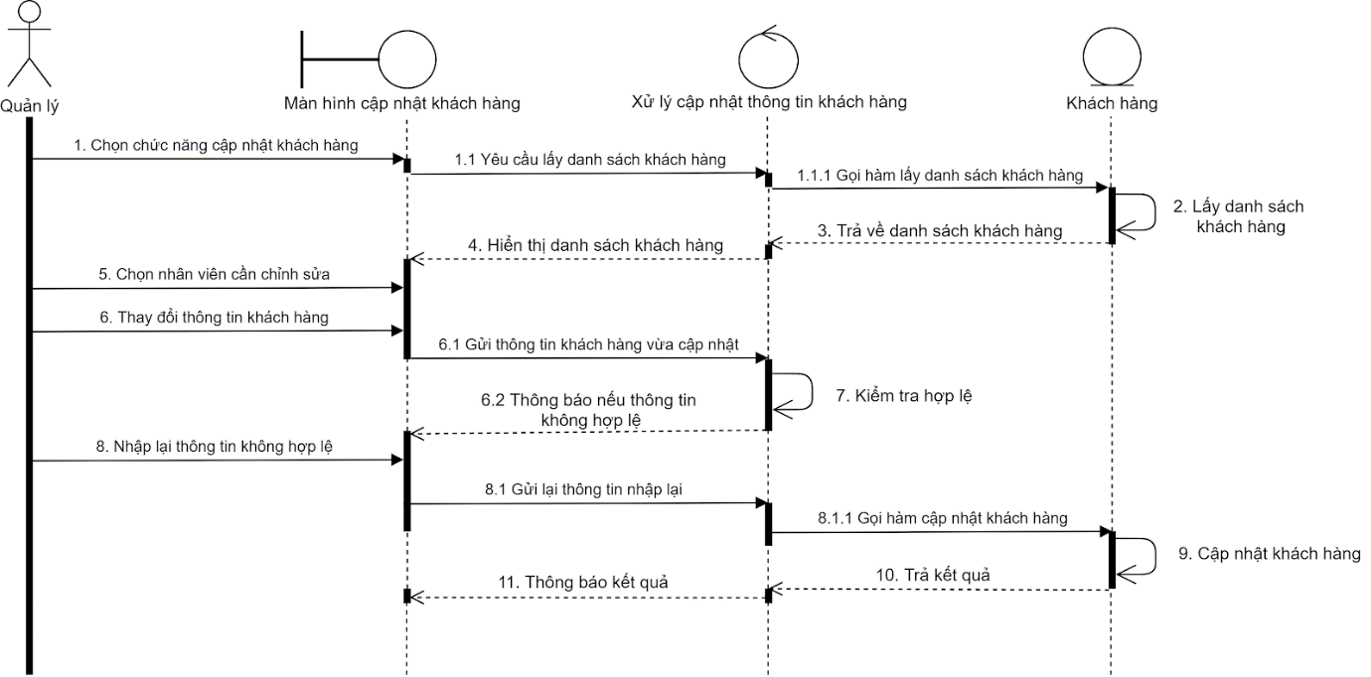

**Tìm kiếm khách hàng:**

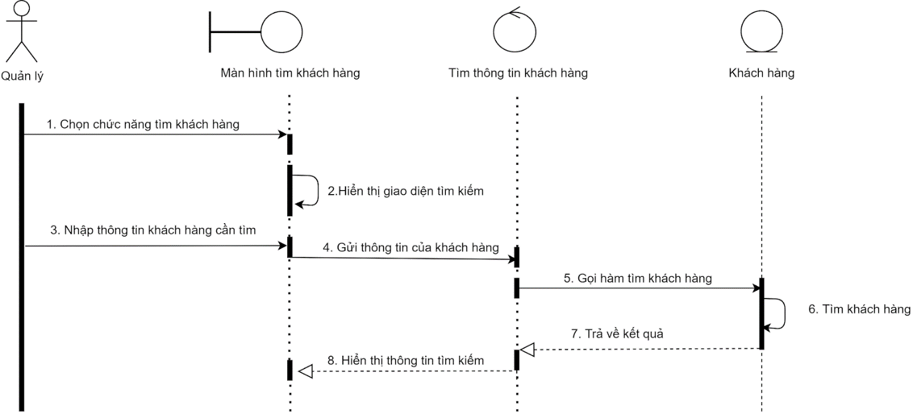

**Cập nhật sản phẩm:**

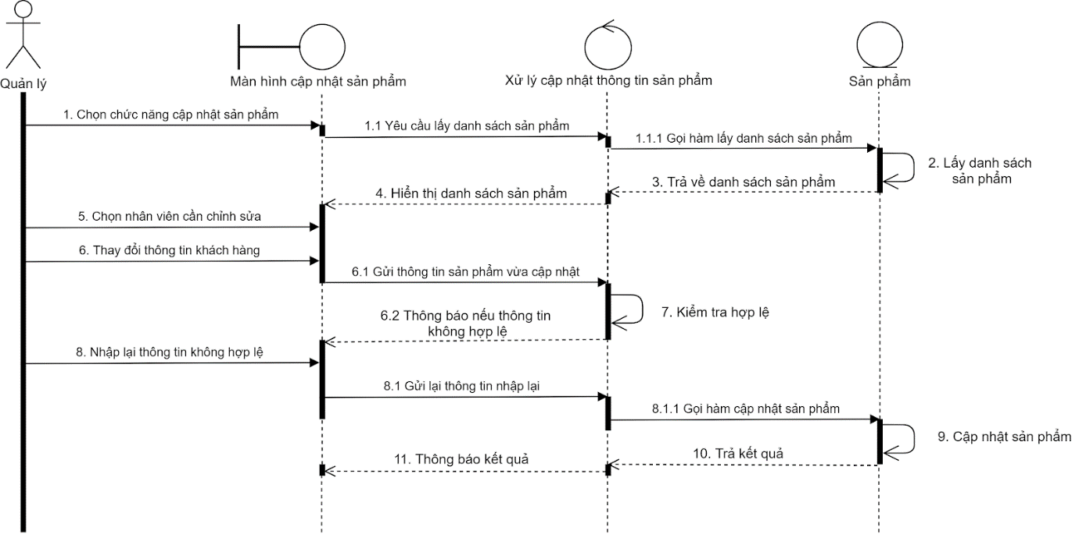

**Tìm kiếm sản phẩm:**

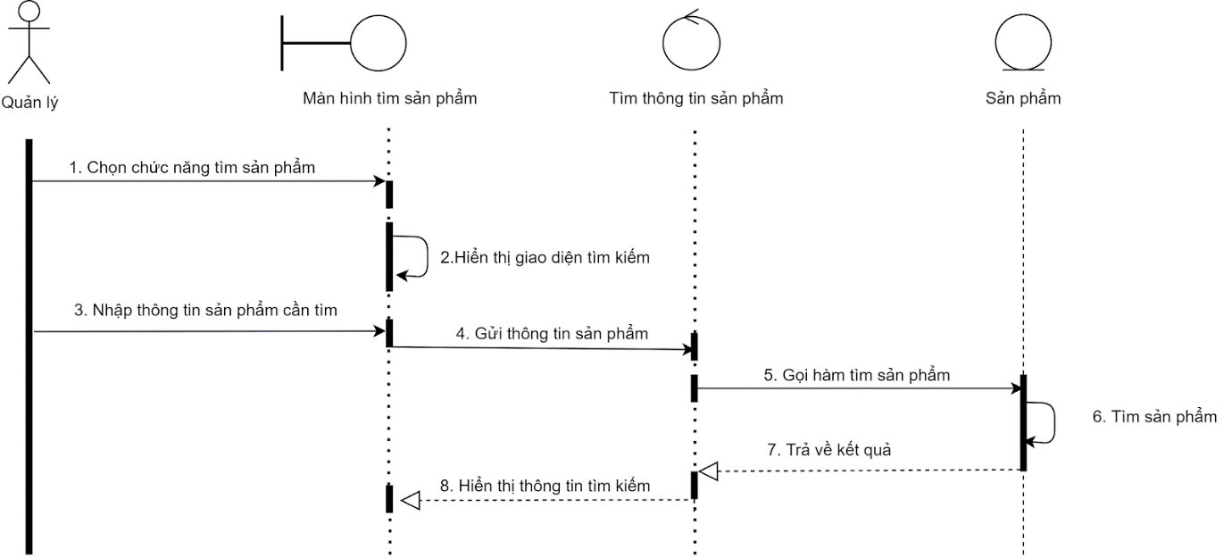

**Tạo phiếu nhập hàng:**

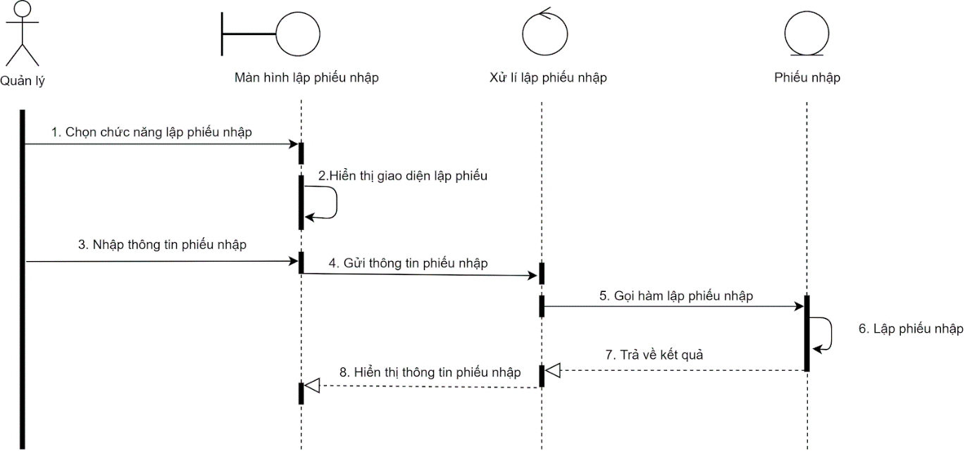

**Tạo phiếu xuất hàng:**

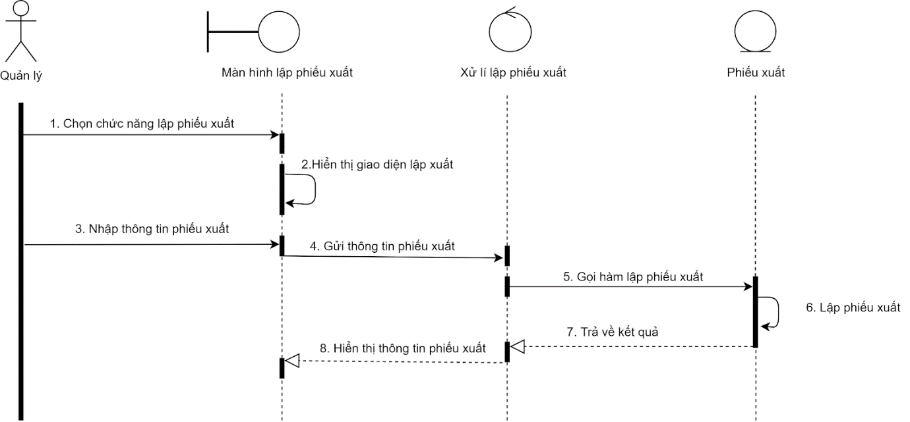

**Cập nhật hóa đơn**

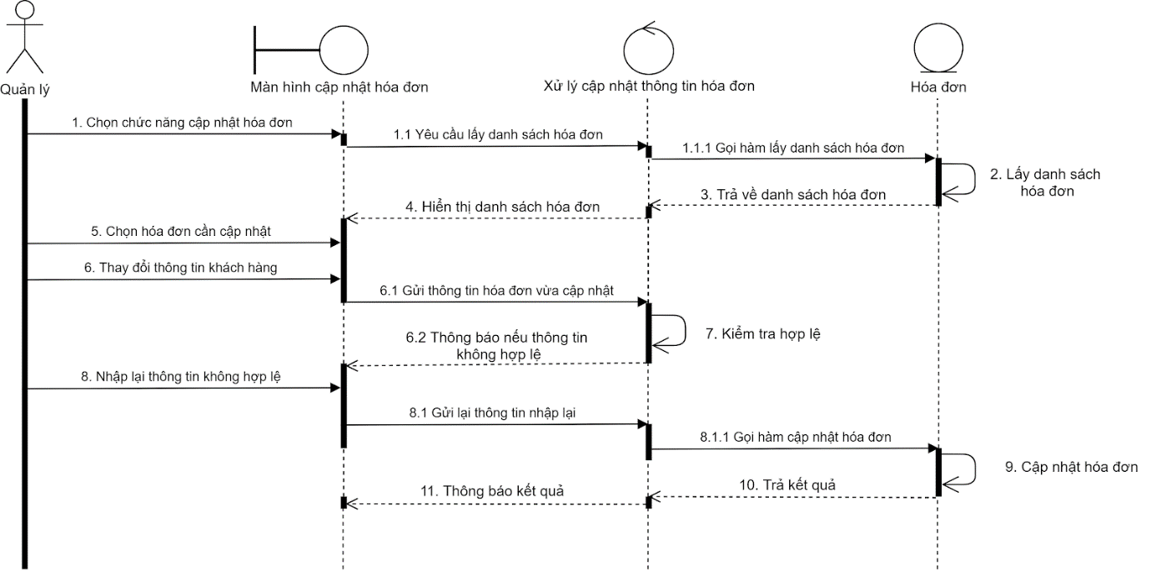

**Tìm kiếm hóa đơn**

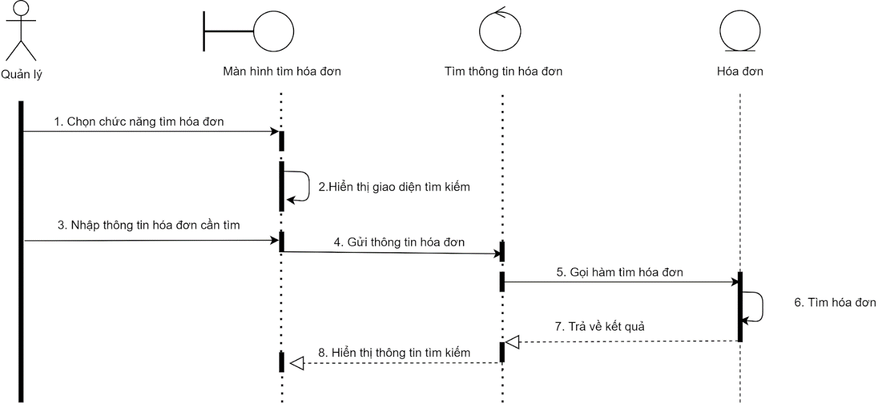

**Xuất hóa đơn**

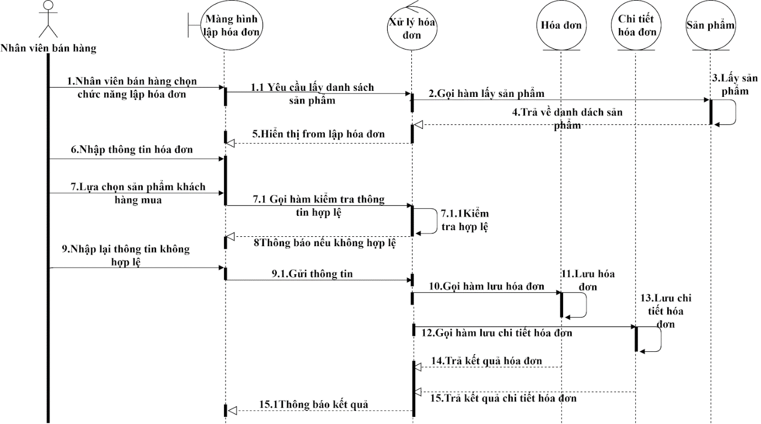

**Thống kê**

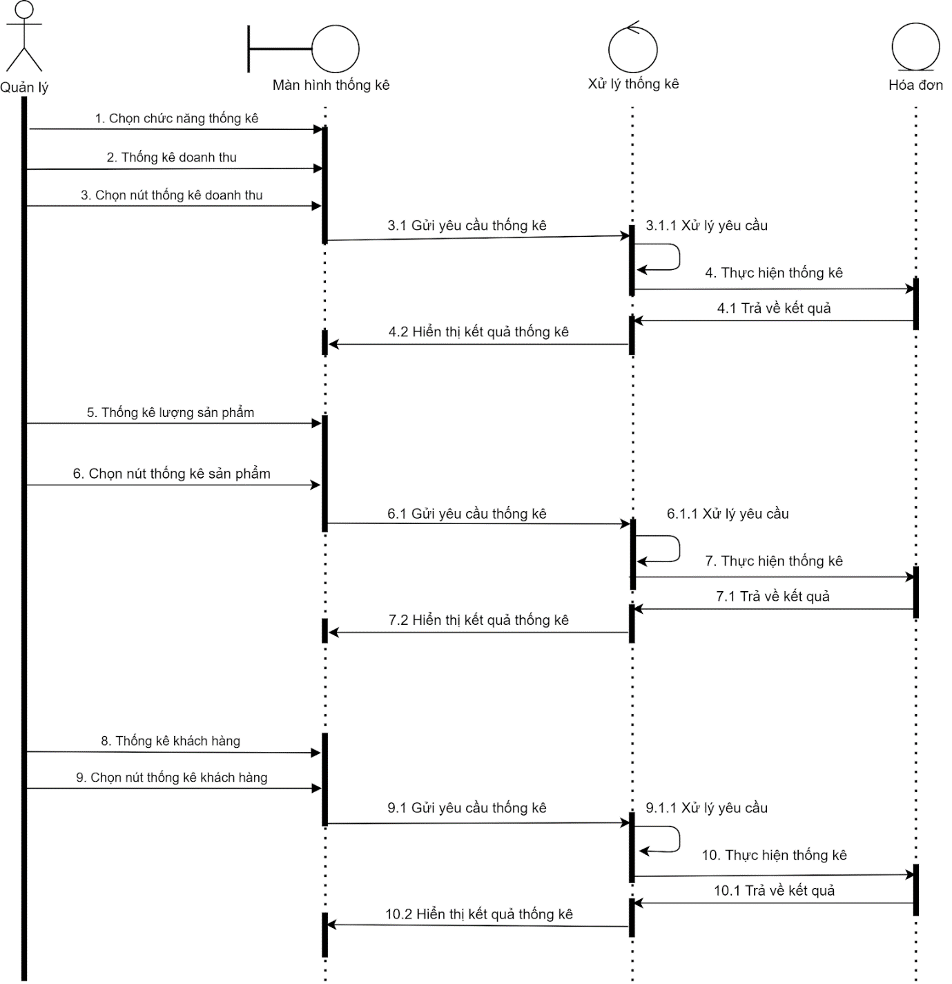

**Cập nhật khuyến mãi**

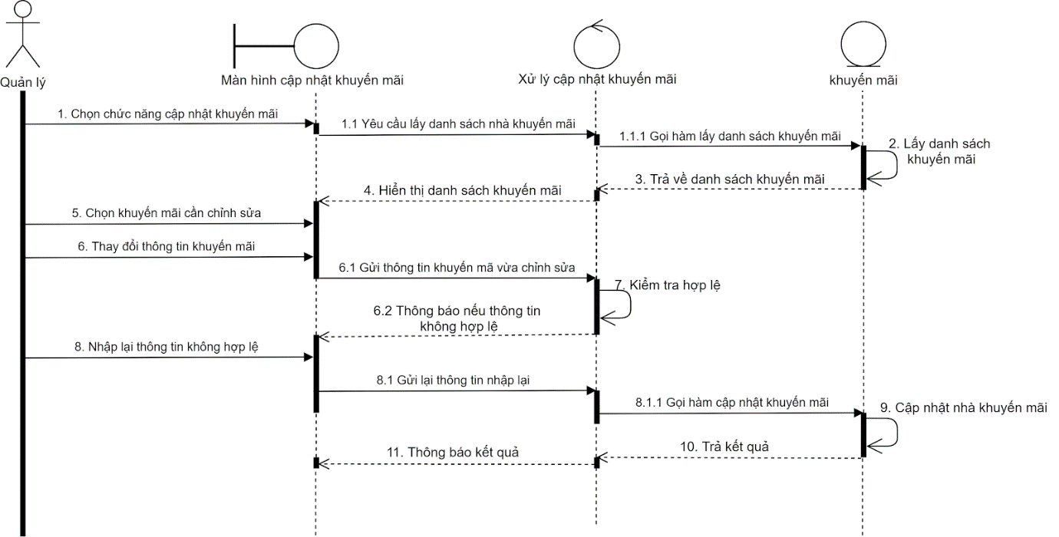

**Tìm kiếm khuyến mãi**

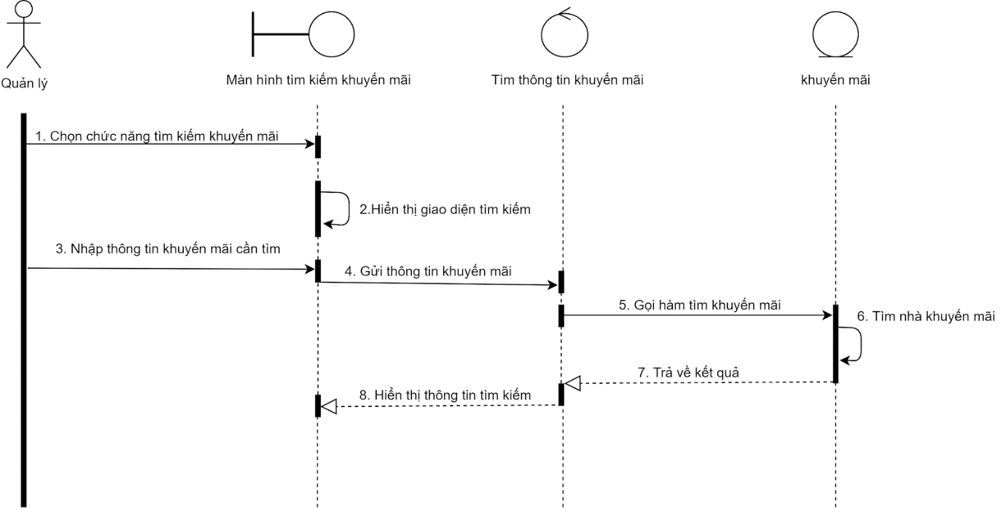

**Cập nhật nhà cung cấp**

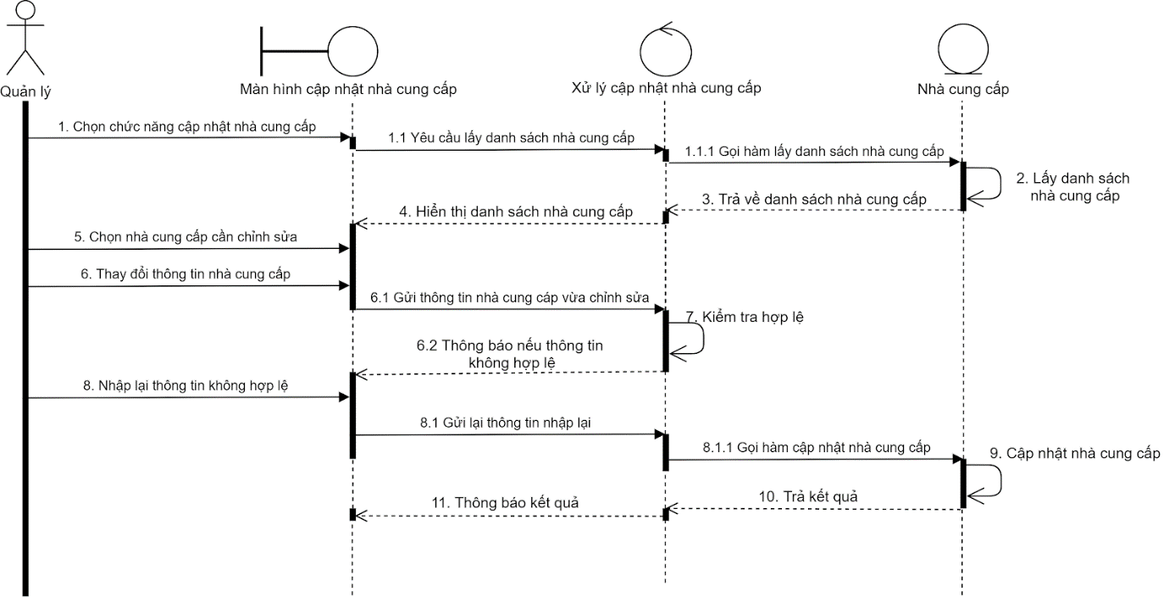

**Tìm kiếm nhà cung cấp**

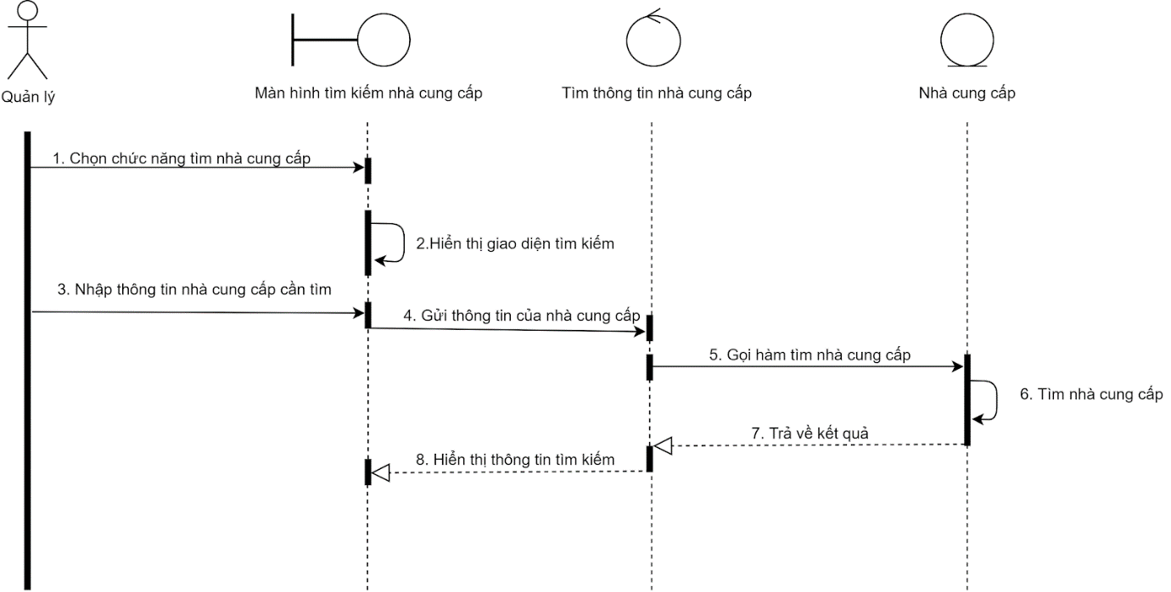

**Cập nhật khách hàng trả góp**

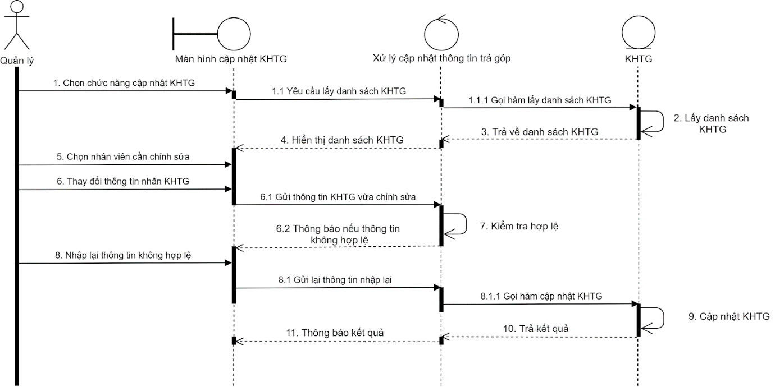

**Tìm kiếm khách hàng trả góp**

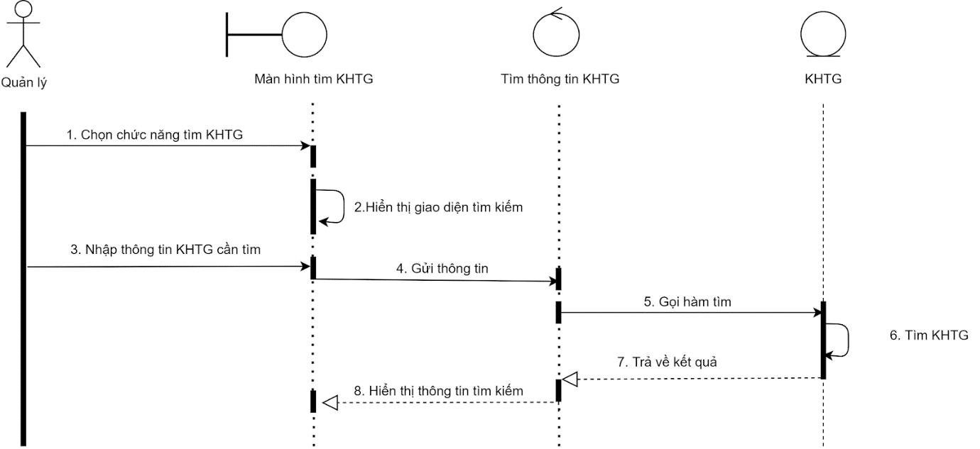

**Kiểm kê kho**

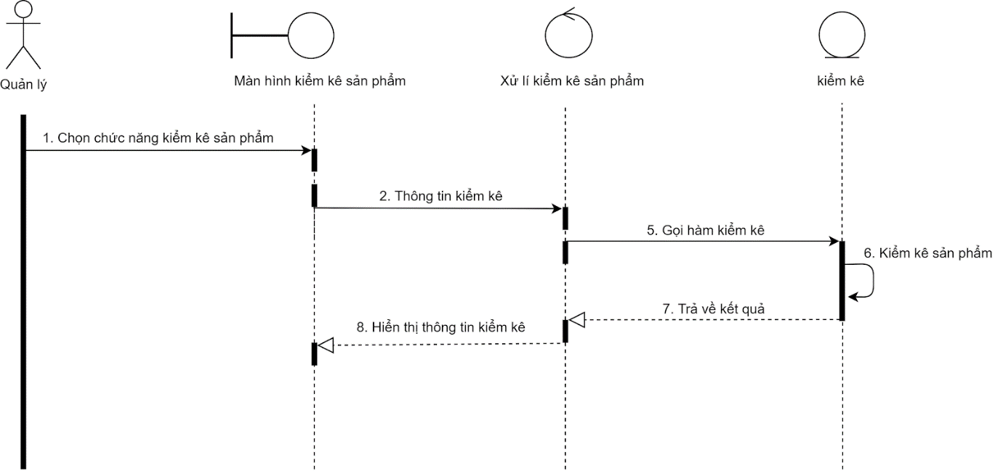

**Biểu đồ hoạt động:**

**Cập nhật tài khoản:**

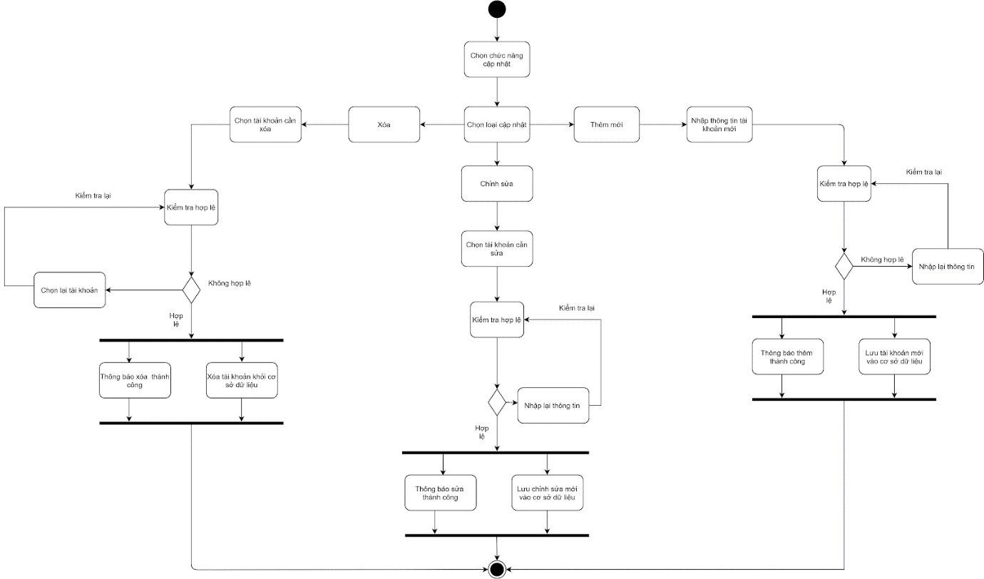

**Tìm kiếm tài khoản:**

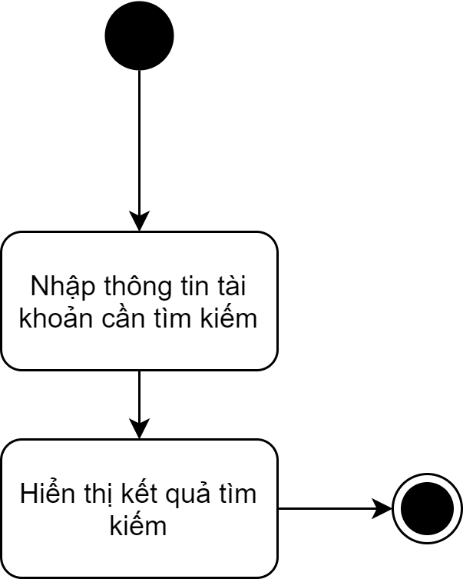

**Cập nhật nhân viên:**

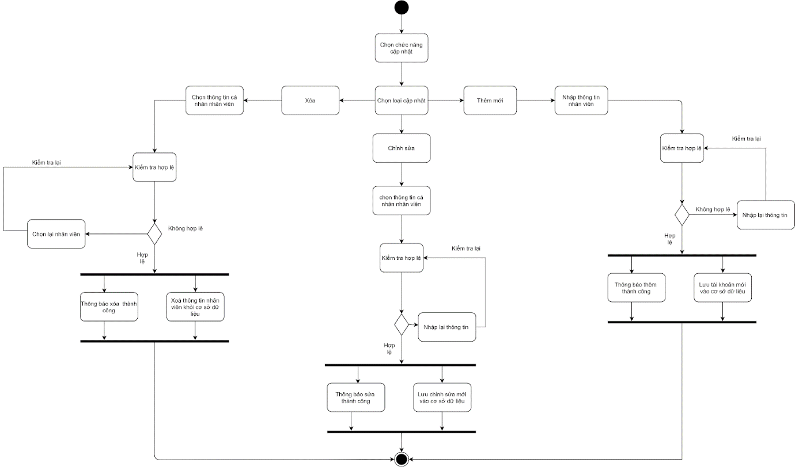

**Tìm kiếm nhân viên:**

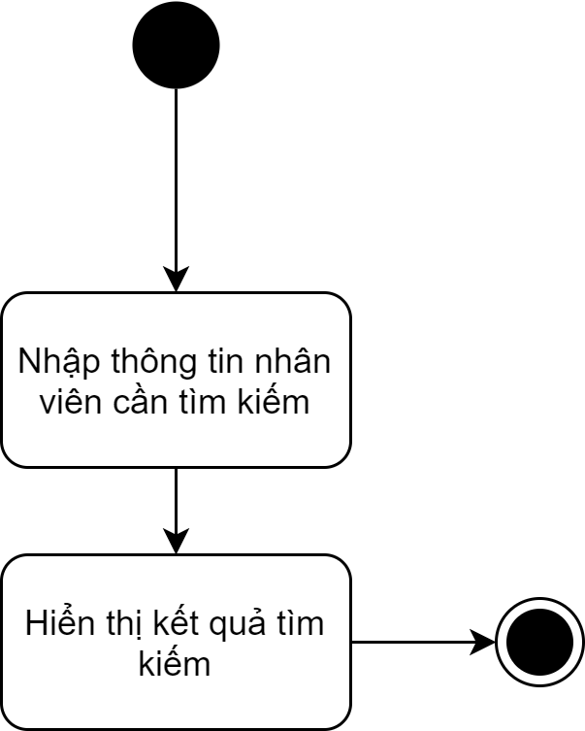

**Cập nhật khách hàng:**

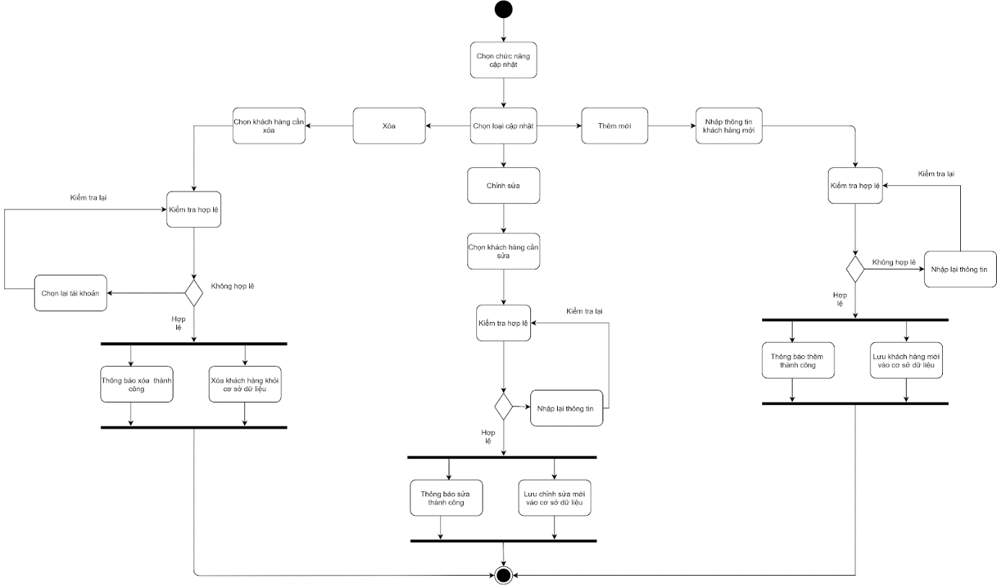

**Tìm kiếm khách hàng:**

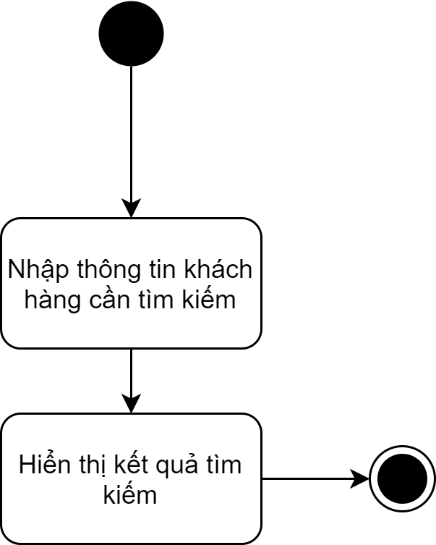

**Cập nhật sản phẩm:**

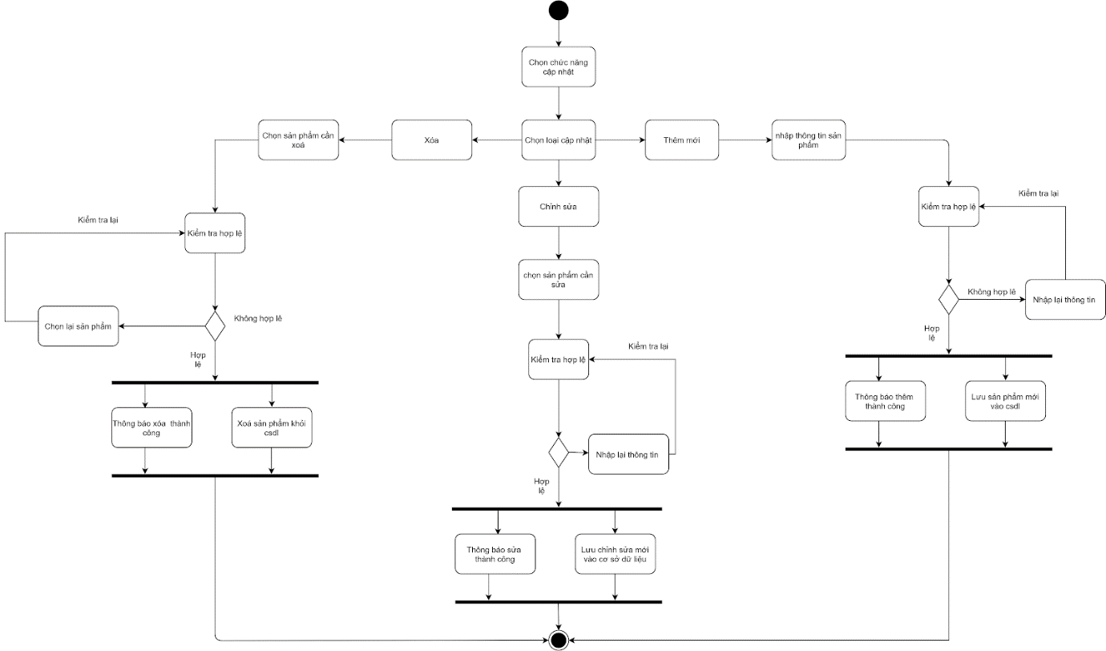

**Tìm kiếm sản phẩm:**

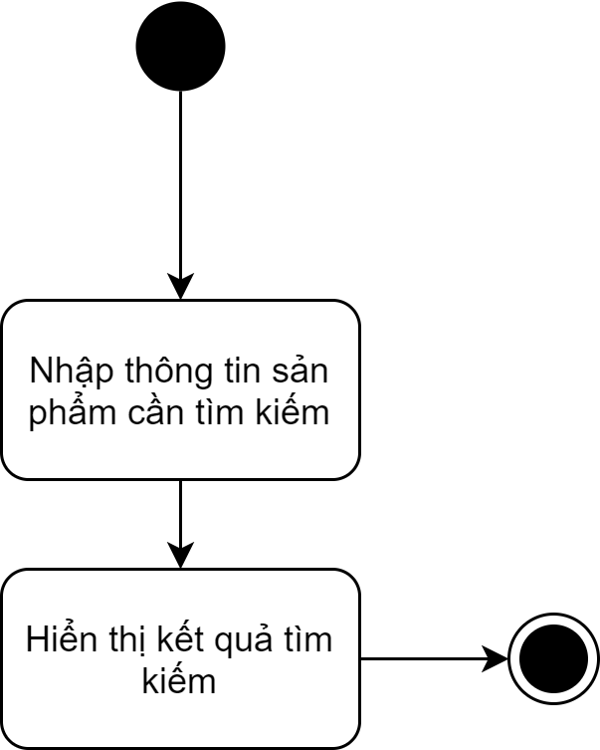

**Tạo phiếu nhập hàng:**

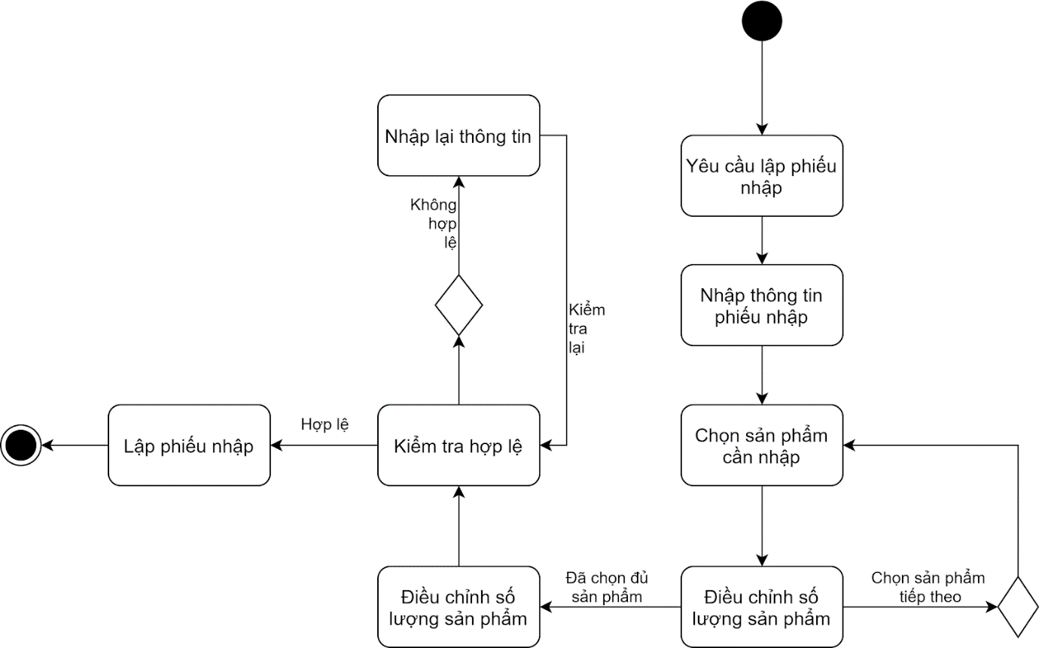

**Tạo phiếu xuất hàng:**

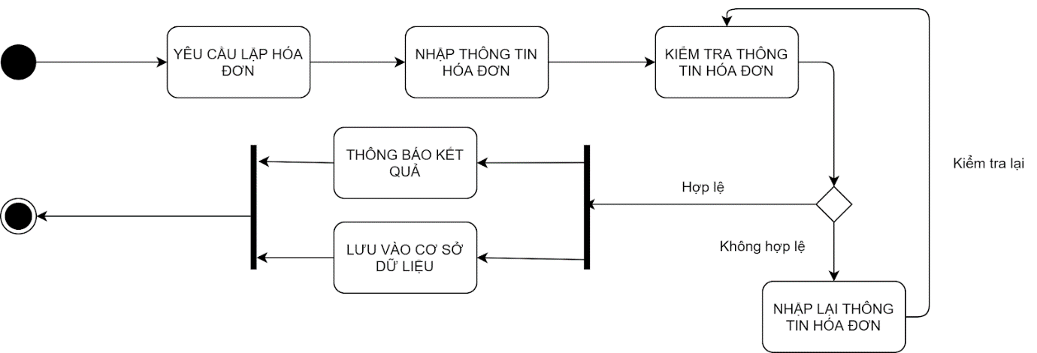

**Cập nhật hóa đơn**

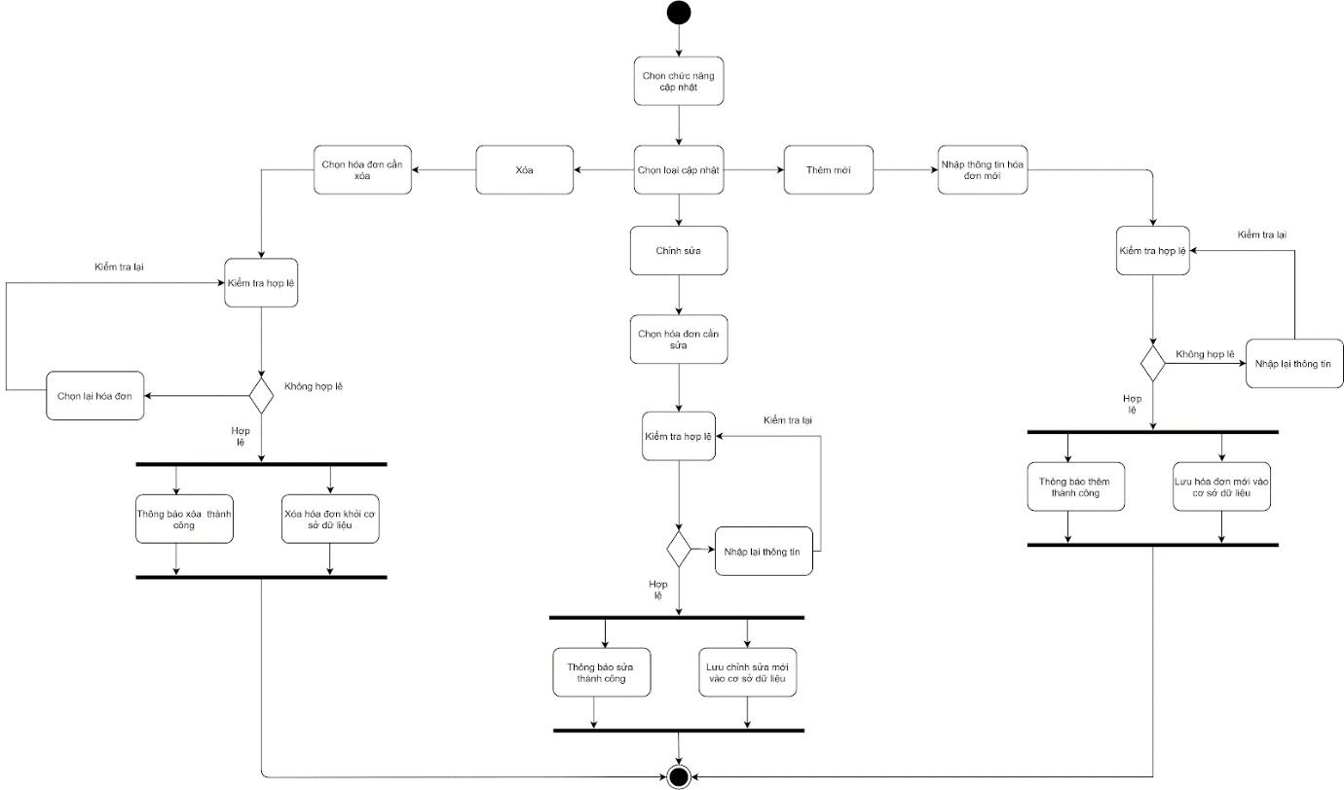

**Tìm kiếm hóa đơn**

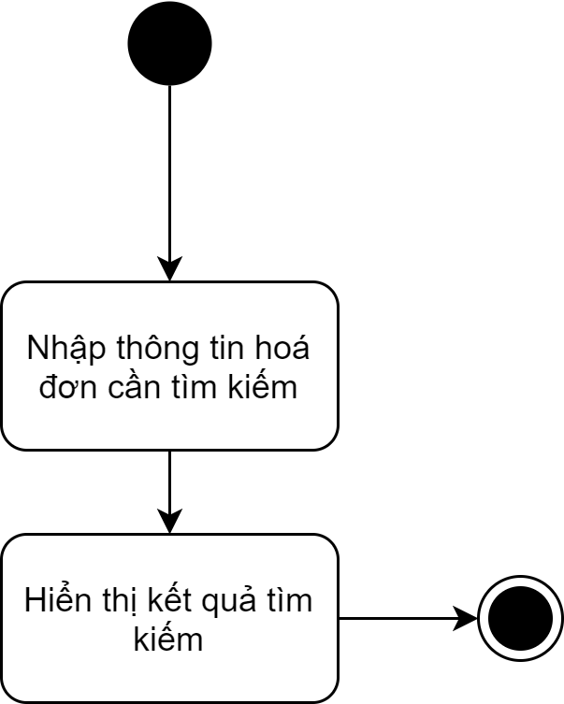

**Xuất hóa đơn**

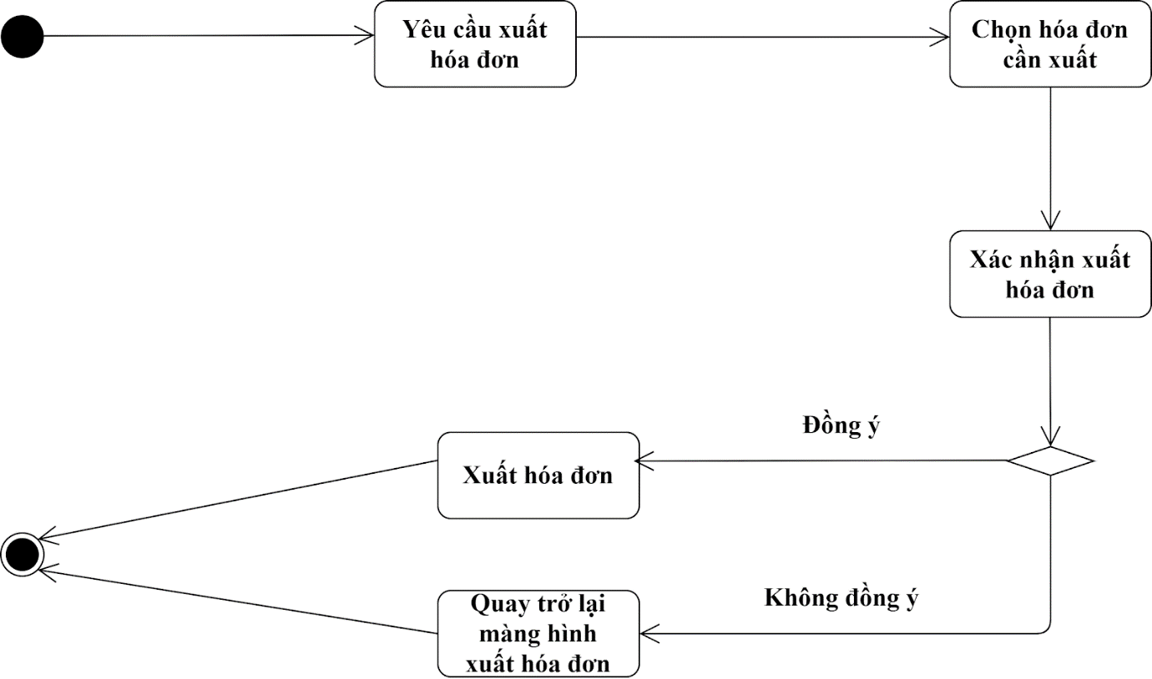

**Thống kê**

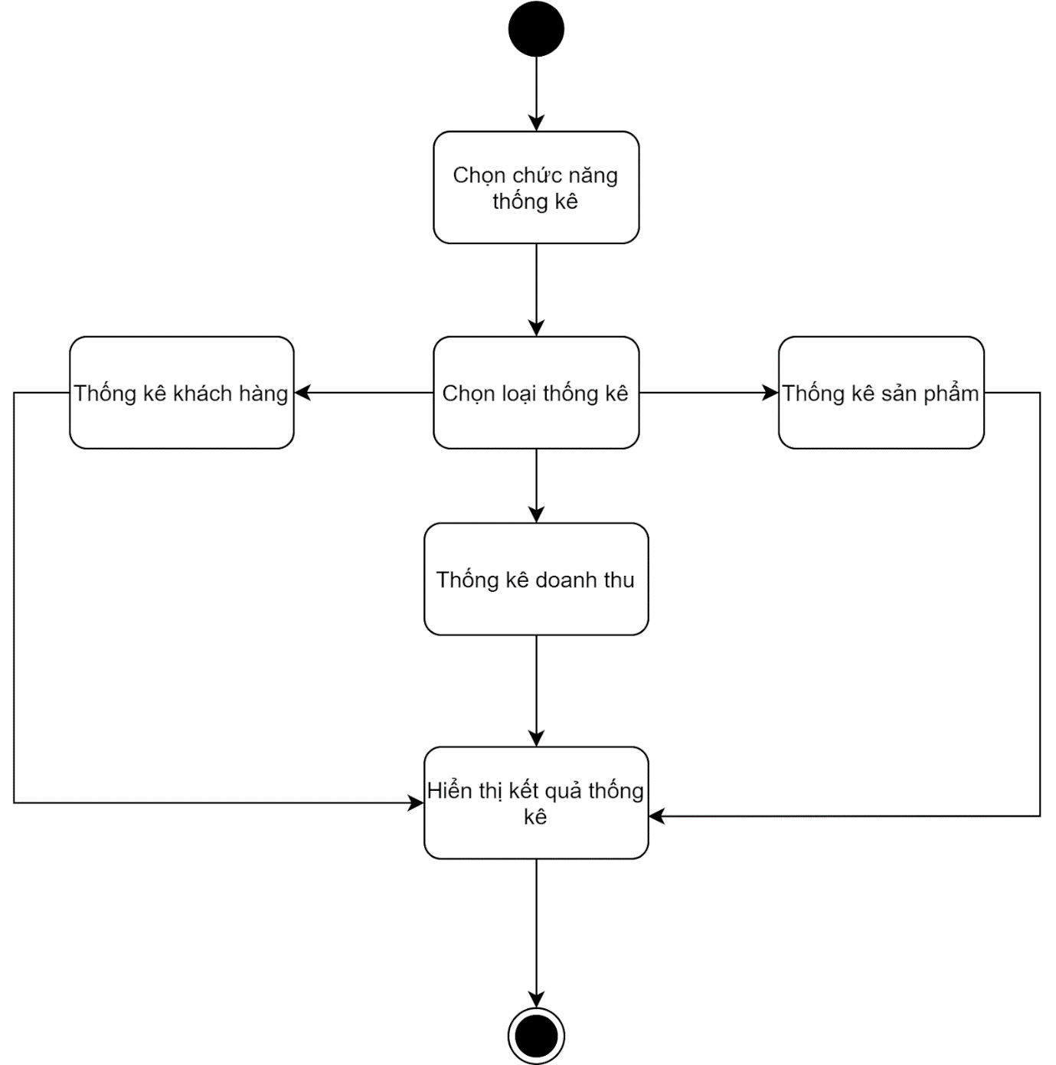

**Cập nhật khuyến mãi**

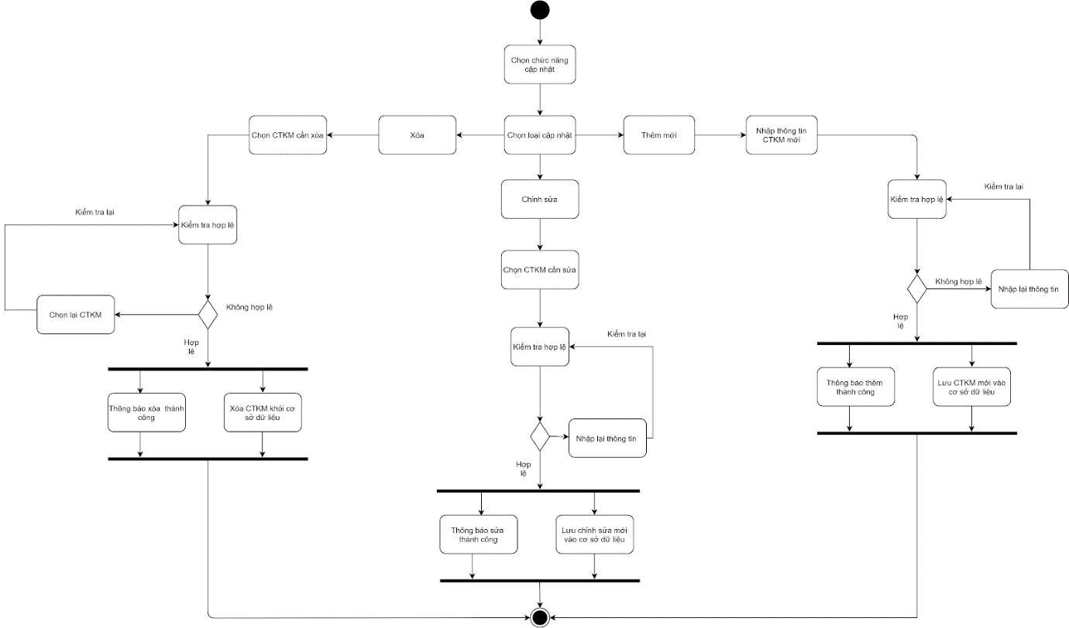

**Tìm kiếm khuyến mãi**

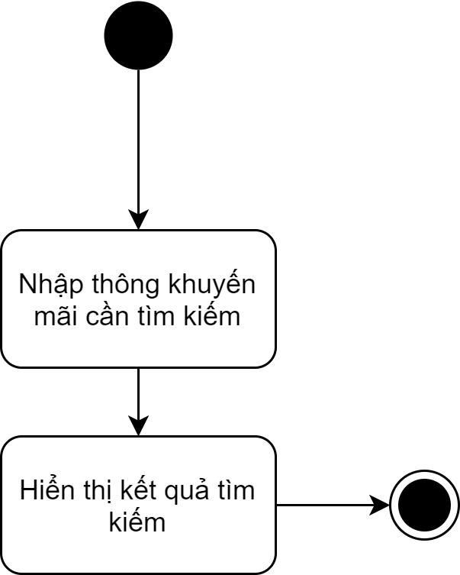

**Cập nhật nhà cung cấp**

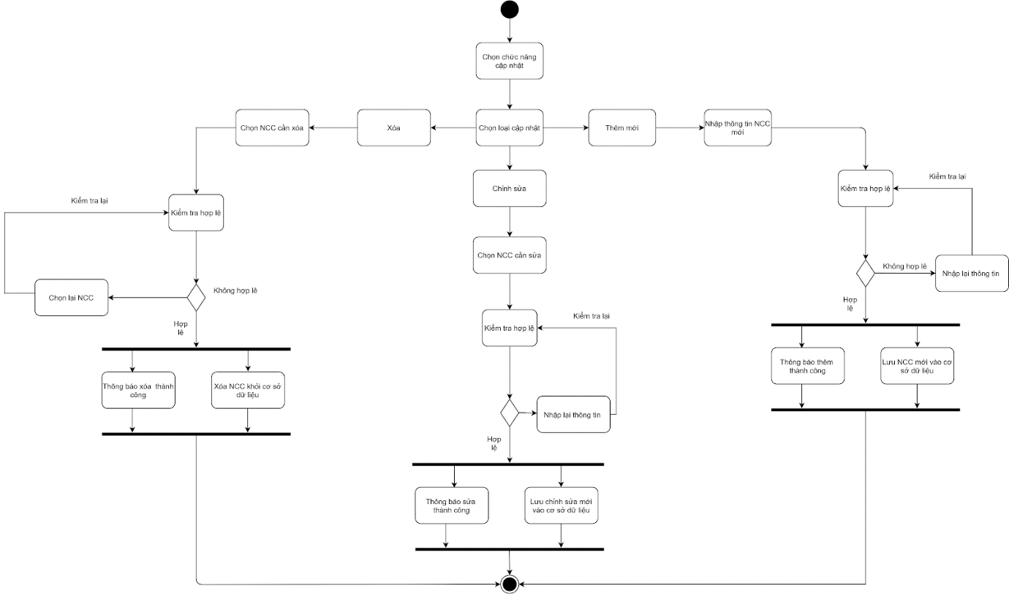

**Tìm kiếm nhà cung cấp**

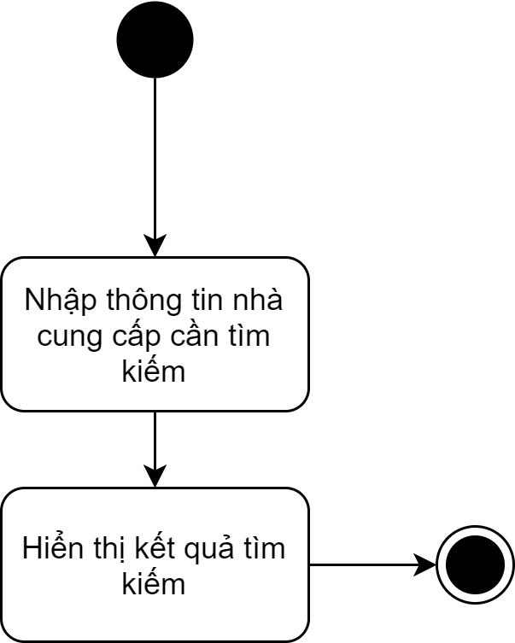

**Cập nhật khách hàng trả góp**

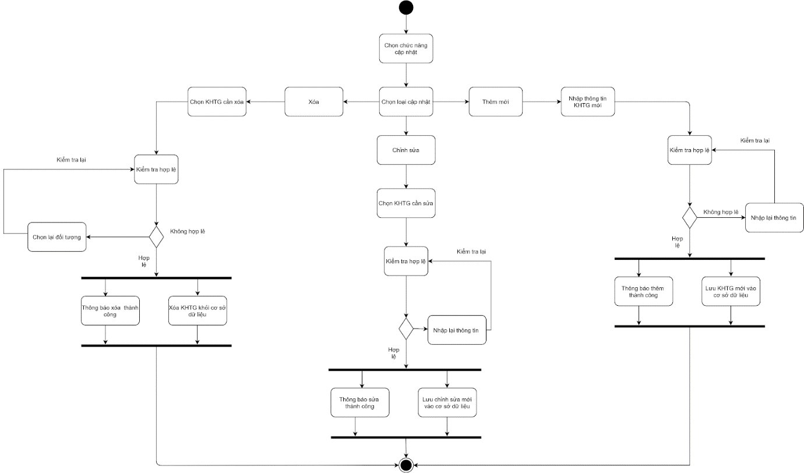

**Tìm kiếm khách hàng trả góp**

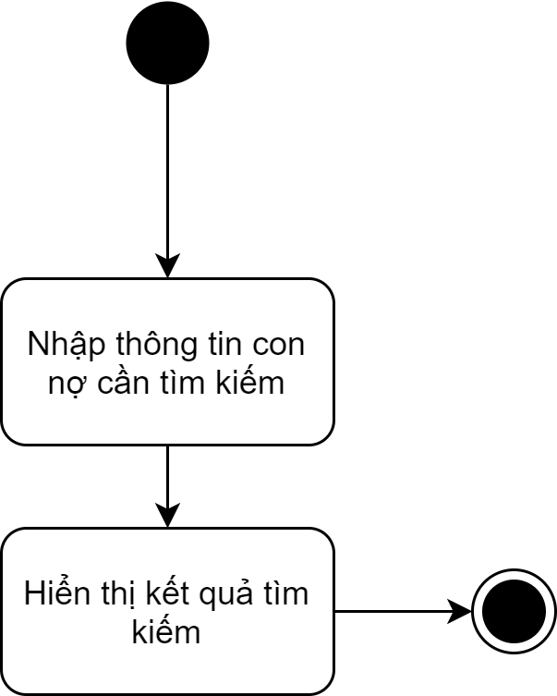

**Kiểm kê kho**

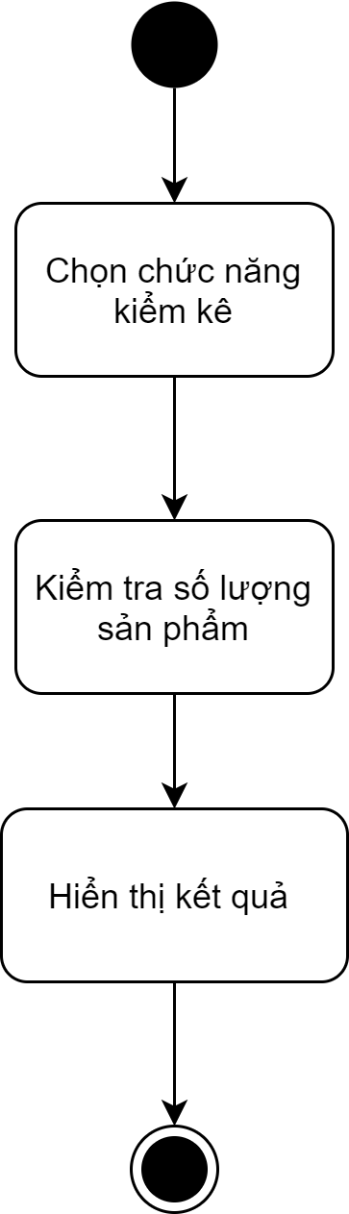

**Biểu đồ trạng thái:**

**Trạng thái hóa đơn**

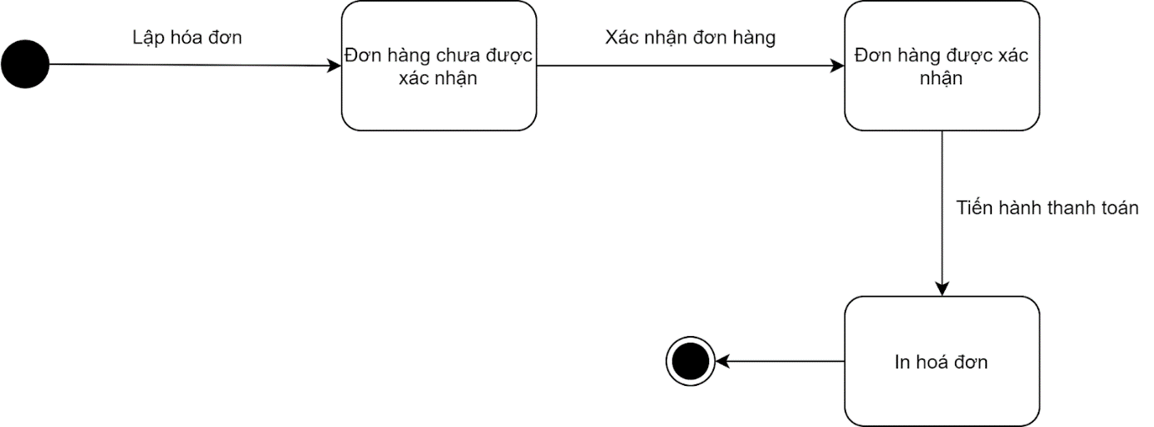

**Trạng thái phiếu nhập**

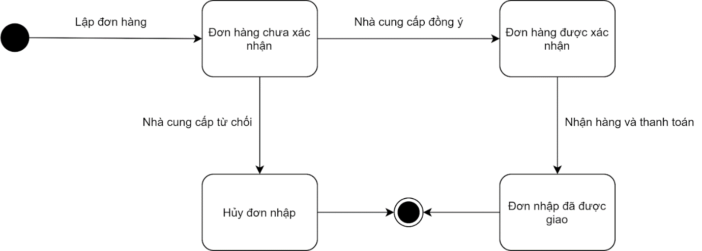

**Trạng thái sản phẩm**

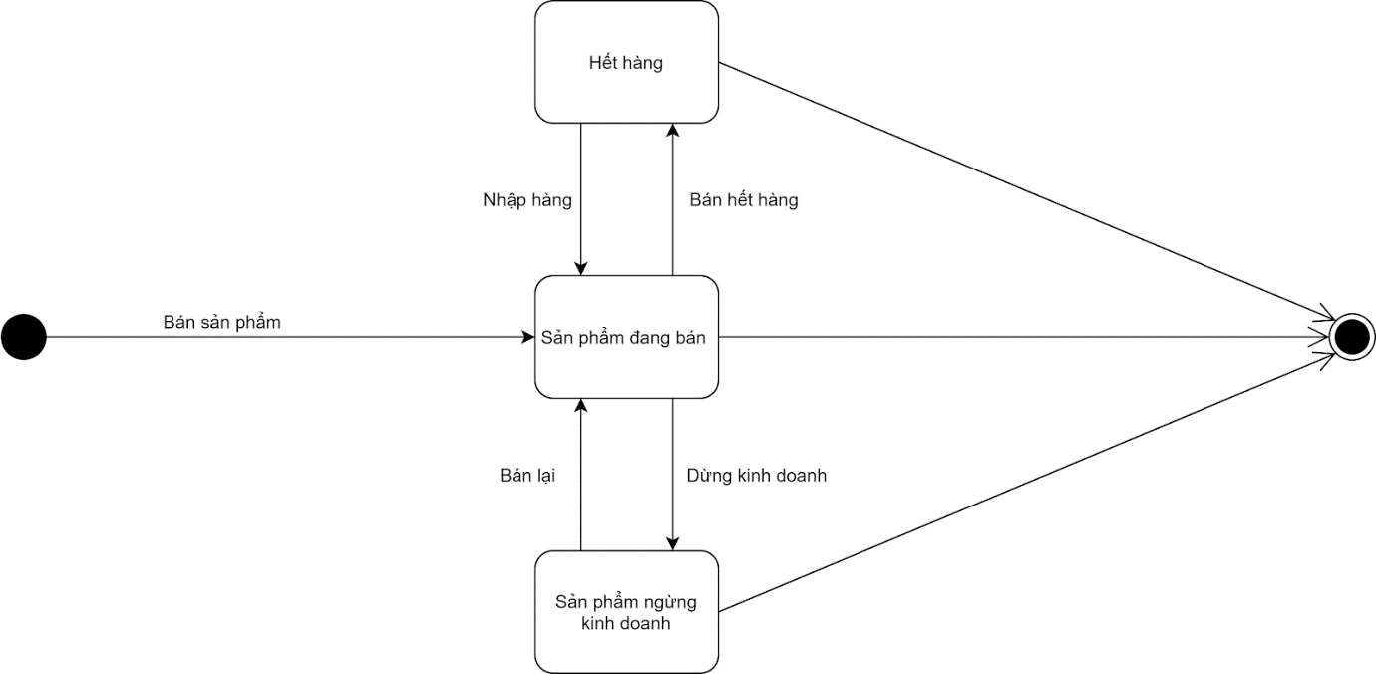

**ERD.**

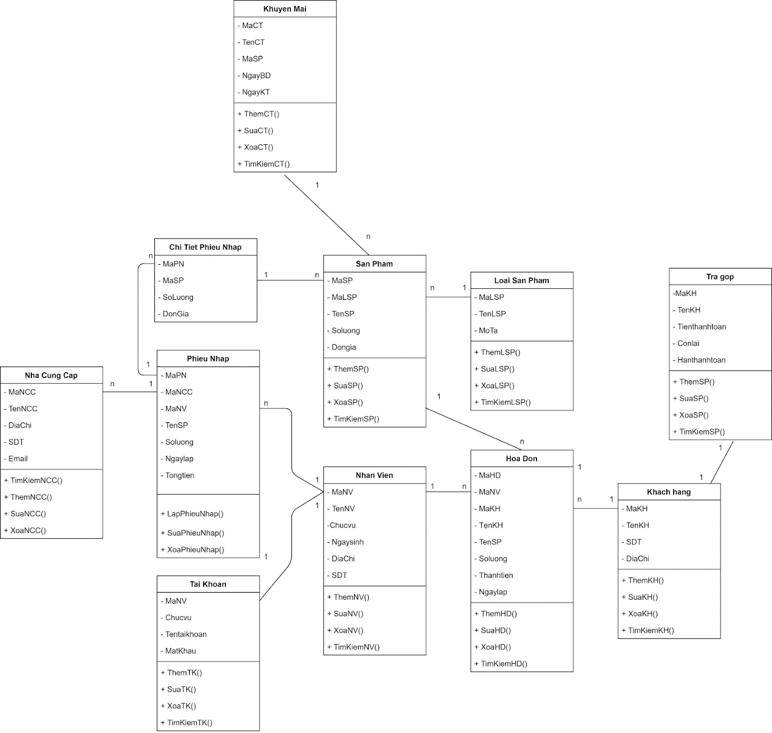

**UseCases.**

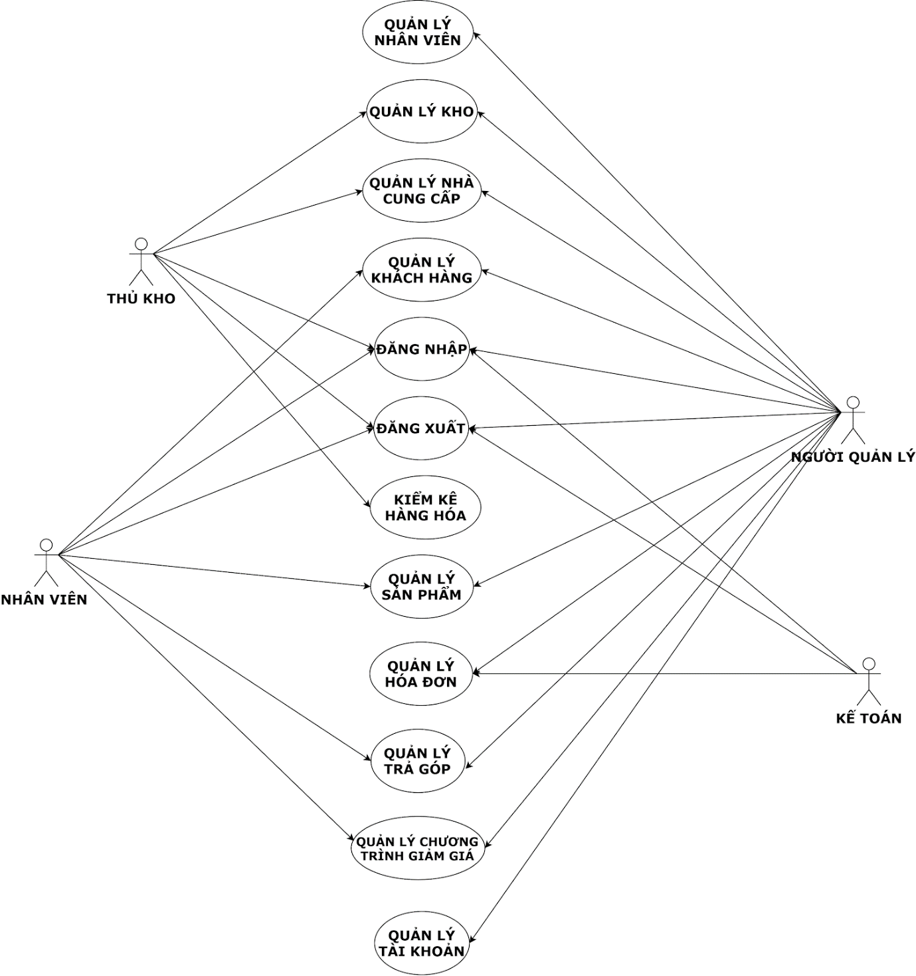

**PHẦN 5: Các Bảng Thiết Kế Phần Mềm:**

**Giao diện (Các giao diện được thiết kế - Bao gồm giao diện prototype, các bảng biểu)**

**Quản lý tài khoản:**

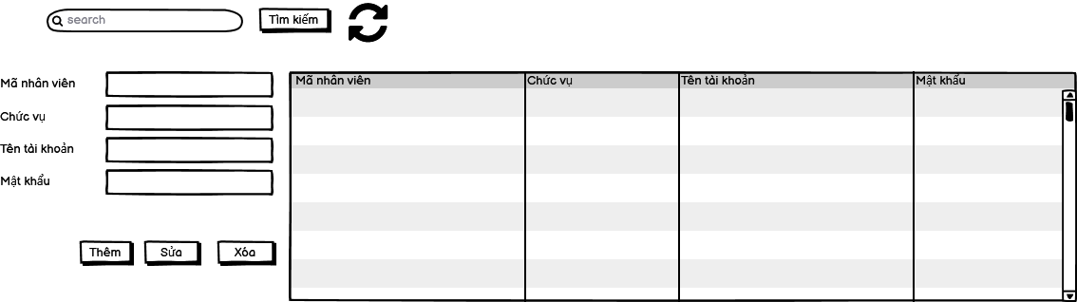

**DANH SÁCH CÁC BIẾN CỐ**

|  |  |  |
| --- | --- | --- |
| **STT** | **ĐIỀU KIỆN KÍCH HOẠT** | **XỬ LÝ** |
| 1 | Khởi động màn hình | Màn hình hiển thị phần nhập thông tin, bảng hiển thị thông tin và các nút điều khiển |
| 2 | Nhập Mã nhân viên và nhấn Tìm kiếm | Bảng hiển thị sẽ hiển thị các kết quả trùng khớp |
| 3 | Nhấn nút Refresh | Các ô nhập liệu sẽ được xóa trắng |
| 4 | Nhập thông tin và nhấn Thêm | Dữ liệu sẽ được thêm mới và bảng sẽ hiển thị lại thông tin bao gồm thông tin mới |
| 5 | Nhấp chọn một dòng thông tin trong bảng | Hiển thị các thông tin đã chọn lên các ô nhập liệu |
| 6 | Sửa thông tin đã được hiển thị trên ô nhập liệu và nhấn Sửa | Dữ liệu sẽ được sửa và bảng sẽ hiển thị lại thông tin bao gồm thông tin mới |
| 7 | Nhấn nút Xóa | Dữ liệu sẽ được xóa và bảng sẽ hiển thị lại thông tin |

**Quản lý nhân viên:**

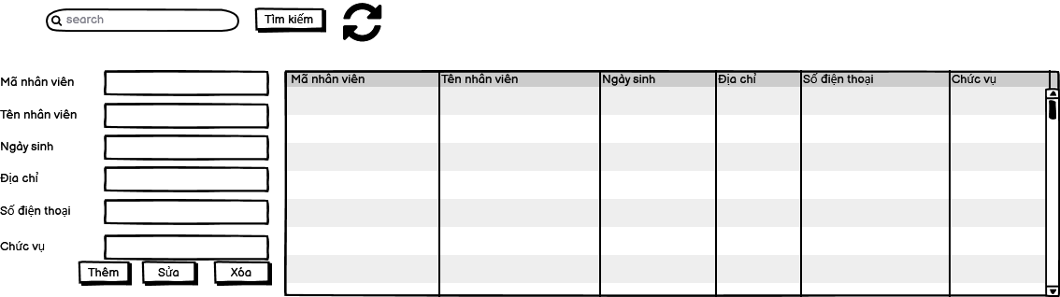

**DANH SÁCH CÁC BIẾN CỐ**

|  |  |  |
| --- | --- | --- |
| **STT** | **ĐIỀU KIỆN KÍCH HOẠT** | **XỬ LÝ** |
| 1 | Khởi động màn hình | Màn hình hiển thị phần nhập thông tin, bảng hiển thị thông tin và các nút điều khiển |
| 2 | Nhập Mã nhân viên và nhấn Tìm kiếm | Bảng hiển thị sẽ hiển thị các kết quả trùng khớp |
| 3 | Nhấn nút Refresh | Các ô nhập liệu sẽ được xóa trắng |
| 4 | Nhập thông tin và nhấn Thêm | Dữ liệu sẽ được thêm mới và bảng sẽ hiển thị lại thông tin bao gồm thông tin mới |
| 5 | Nhấp chọn một dòng thông tin trong bảng | Hiển thị các thông tin đã chọn lên các ô nhập liệu |
| 6 | Sửa thông tin đã được hiển thị trên ô nhập liệu và nhấn Sửa | Dữ liệu sẽ được sửa và bảng sẽ hiển thị lại thông tin bao gồm thông tin mới |
| 7 | Nhấn nút Xóa | Dữ liệu sẽ được xóa và bảng sẽ hiển thị lại thông tin |

**Quản lý khách hàng:**

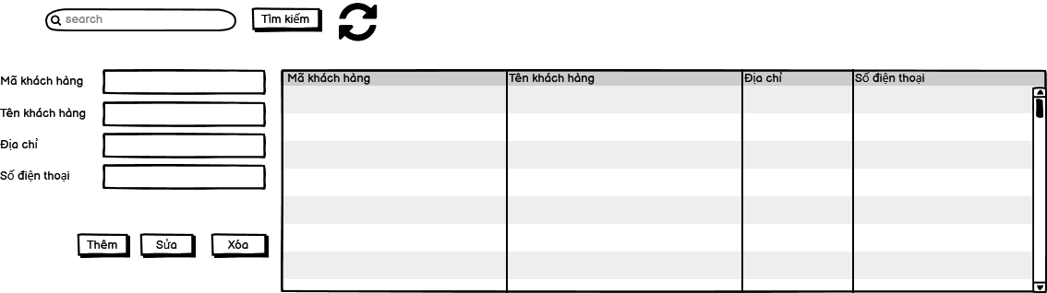

**DANH SÁCH CÁC BIẾN CỐ**

|  |  |  |
| --- | --- | --- |
| **STT** | **ĐIỀU KIỆN KÍCH HOẠT** | **XỬ LÝ** |
| 1 | Khởi động màn hình | Màn hình hiển thị phần nhập thông tin, bảng hiển thị thông tin và các nút điều khiển |
| 2 | Nhập Mã khách hàng và nhấn Tìm kiếm | Bảng hiển thị sẽ hiển thị các kết quả trùng khớp |
| 3 | Nhấn nút Refresh | Các ô nhập liệu sẽ được xóa trắng |
| 4 | Nhập thông tin và nhấn Thêm | Dữ liệu sẽ được thêm mới và bảng sẽ hiển thị lại thông tin bao gồm thông tin mới |
| 5 | Nhấp chọn một dòng thông tin trong bảng | Hiển thị các thông tin đã chọn lên các ô nhập liệu |
| 6 | Sửa thông tin đã được hiển thị trên ô nhập liệu và nhấn Sửa | Dữ liệu sẽ được sửa và bảng sẽ hiển thị lại thông tin bao gồm thông tin mới |
| 7 | Nhấn nút Xóa | Dữ liệu sẽ được xóa và bảng sẽ hiển thị lại thông tin |

**Quản lý sản phẩm:**

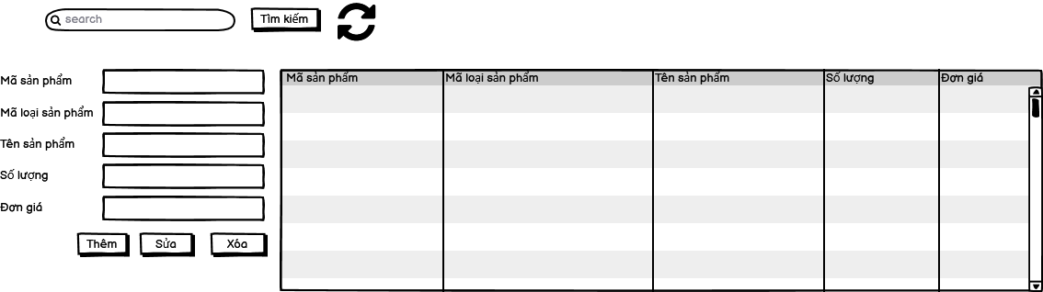

**DANH SÁCH CÁC BIẾN CỐ**

|  |  |  |
| --- | --- | --- |
| **STT** | **ĐIỀU KIỆN KÍCH HOẠT** | **XỬ LÝ** |
| 1 | Khởi động màn hình | Màn hình hiển thị phần nhập thông tin, bảng hiển thị thông tin và các nút điều khiển |
| 2 | Nhập Mã sản phẩm và nhấn Tìm kiếm | Bảng hiển thị sẽ hiển thị các kết quả trùng khớp |
| 3 | Nhấn nút Refresh | Các ô nhập liệu sẽ được xóa trắng |
| 4 | Nhập thông tin và nhấn Thêm | Dữ liệu sẽ được thêm mới và bảng sẽ hiển thị lại thông tin bao gồm thông tin mới |
| 5 | Nhấp chọn một dòng thông tin trong bảng | Hiển thị các thông tin đã chọn lên các ô nhập liệu |
| 6 | Sửa thông tin đã được hiển thị trên ô nhập liệu và nhấn Sửa | Dữ liệu sẽ được sửa và bảng sẽ hiển thị lại thông tin bao gồm thông tin mới |
| 7 | Nhấn nút Xóa | Dữ liệu sẽ được xóa và bảng sẽ hiển thị lại thông tin |

**Quản lý kho:**

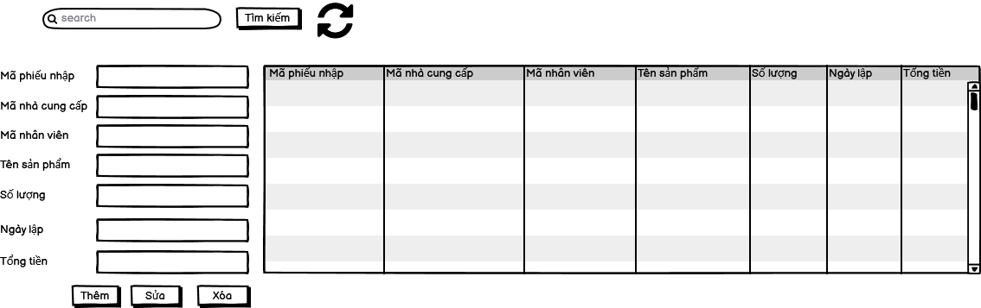

**DANH SÁCH CÁC BIẾN CỐ**

|  |  |  |
| --- | --- | --- |
| **STT** | **ĐIỀU KIỆN KÍCH HOẠT** | **XỬ LÝ** |
| 1 | Khởi động màn hình | Màn hình hiển thị phần nhập thông tin, bảng hiển thị thông tin và các nút điều khiển |
| 2 | Nhập Mã phiếu nhập và nhấn Tìm kiếm | Bảng hiển thị sẽ hiển thị các kết quả trùng khớp |
| 3 | Nhấn nút Refresh | Các ô nhập liệu sẽ được xóa trắng |
| 4 | Nhập thông tin và nhấn Thêm | Dữ liệu sẽ được thêm mới và bảng sẽ hiển thị lại thông tin bao gồm thông tin mới |
| 5 | Nhấp chọn một dòng thông tin trong bảng | Hiển thị các thông tin đã chọn lên các ô nhập liệu |
| 6 | Sửa thông tin đã được hiển thị trên ô nhập liệu và nhấn Sửa | Dữ liệu sẽ được sửa và bảng sẽ hiển thị lại thông tin bao gồm thông tin mới |
| 7 | Nhấn nút Xóa | Dữ liệu sẽ được xóa và bảng sẽ hiển thị lại thông tin |

**Quản lý hóa đơn:**

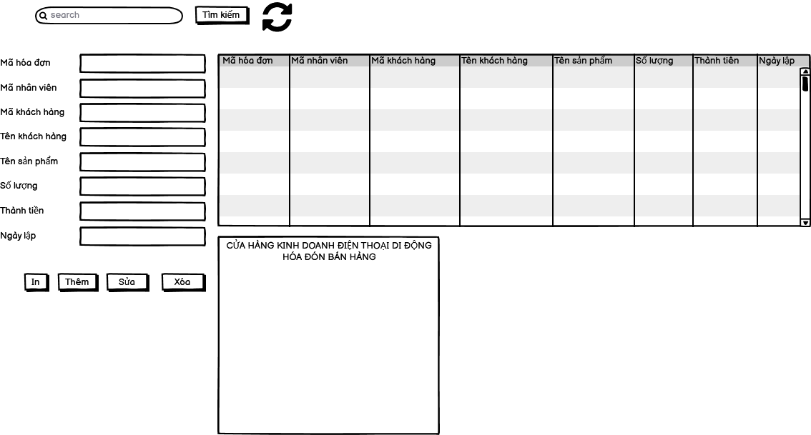

**DANH SÁCH CÁC BIẾN CỐ**

|  |  |  |
| --- | --- | --- |
| **STT** | **ĐIỀU KIỆN KÍCH HOẠT** | **XỬ LÝ** |
| 1 | Khởi động màn hình | Màn hình hiển thị phần nhập thông tin, bảng hiển thị thông tin, khung hiển thị hóa đơn và các nút điều khiển |
| 2 | Nhập Mã hóa đơn và nhấn Tìm kiếm | Bảng hiển thị sẽ hiển thị các kết quả trùng khớp |
| 3 | Nhấn nút Refresh | Các ô nhập liệu sẽ được xóa trắng |
| 4 | Nhập thông tin và nhấn Thêm | Dữ liệu sẽ được thêm mới, bảng và khung hiển thị sẽ hiển thị lại thông tin bao gồm thông tin mới |
| 5 | Nhấp chọn một dòng thông tin trong bảng | Hiển thị các thông tin đã chọn lên các ô nhập liệu |
| 6 | Sửa thông tin đã được hiển thị trên ô nhập liệu và nhấn Sửa | Dữ liệu sẽ được sửa bảng và khung hiển thị sẽ hiển thị lại thông tin bao gồm thông tin mới |
| 7 | Nhấn nút Xóa | Dữ liệu sẽ được xóa, bảng và khung hiển thị sẽ hiển thị lại thông tin |
| 8 | Nhấp chọn In | Hóa đơn được hiển thị trên khung hiển thị sẽ được in dưới dạng file .txt |

**Báo cáo thống kê:**

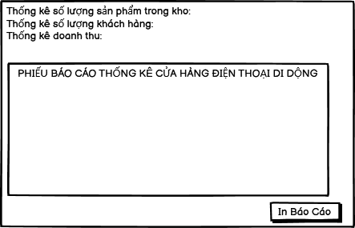

**DANH SÁCH CÁC BIẾN CỐ**

|  |  |  |
| --- | --- | --- |
| **STT** | **ĐIỀU KIỆN KÍCH HOẠT** | **XỬ LÝ** |
| 1 | Khởi động màn hình | Màn hình hiển thị số liệu được tổng hợp và khung hiển thị báo cáo dạng xem trước |
| 2 | Nhấp chọn In Báo Cáo | Báo cáo sẽ được in dưới dạng file .txt |

**Quản lý khuyến mãi:**

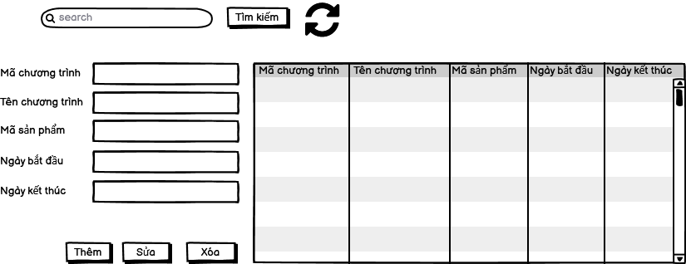

**DANH SÁCH CÁC BIẾN CỐ**

|  |  |  |
| --- | --- | --- |
| **STT** | **ĐIỀU KIỆN KÍCH HOẠT** | **XỬ LÝ** |
| 1 | Khởi động màn hình | Màn hình hiển thị phần nhập thông tin, bảng hiển thị thông tin và các nút điều khiển |
| 2 | Nhập Mã chương trình và nhấn Tìm kiếm | Bảng hiển thị sẽ hiển thị các kết quả trùng khớp |
| 3 | Nhấn nút Refresh | Các ô nhập liệu sẽ được xóa trắng |
| 4 | Nhập thông tin và nhấn Thêm | Dữ liệu sẽ được thêm mới và bảng sẽ hiển thị lại thông tin bao gồm thông tin mới |
| 5 | Nhấp chọn một dòng thông tin trong bảng | Hiển thị các thông tin đã chọn lên các ô nhập liệu |
| 6 | Sửa thông tin đã được hiển thị trên ô nhập liệu và nhấn Sửa | Dữ liệu sẽ được sửa và bảng sẽ hiển thị lại thông tin bao gồm thông tin mới |
| 7 | Nhấn nút Xóa | Dữ liệu sẽ được xóa và bảng sẽ hiển thị lại thông tin |

**Quản lý nhà cung cấp:**

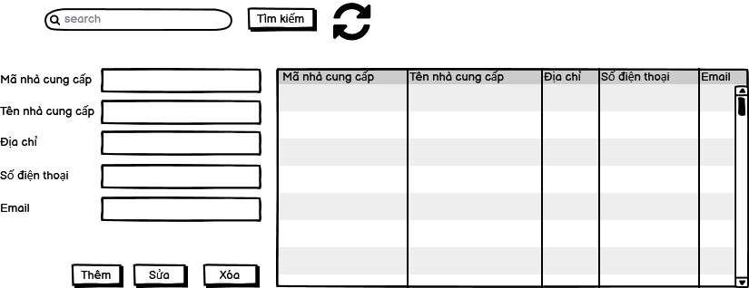

**DANH SÁCH CÁC BIẾN CỐ**

|  |  |  |
| --- | --- | --- |
| **STT** | **ĐIỀU KIỆN KÍCH HOẠT** | **XỬ LÝ** |
| 1 | Khởi động màn hình | Màn hình hiển thị phần nhập thông tin, bảng hiển thị thông tin và các nút điều khiển |
| 2 | Nhập Mã nhà cung cấp và nhấn Tìm kiếm | Bảng hiển thị sẽ hiển thị các kết quả trùng khớp |
| 3 | Nhấn nút Refresh | Các ô nhập liệu sẽ được xóa trắng |
| 4 | Nhập thông tin và nhấn Thêm | Dữ liệu sẽ được thêm mới và bảng sẽ hiển thị lại thông tin bao gồm thông tin mới |
| 5 | Nhấp chọn một dòng thông tin trong bảng | Hiển thị các thông tin đã chọn lên các ô nhập liệu |
| 6 | Sửa thông tin đã được hiển thị trên ô nhập liệu và nhấn Sửa | Dữ liệu sẽ được sửa và bảng sẽ hiển thị lại thông tin bao gồm thông tin mới |
| 7 | Nhấn nút Xóa | Dữ liệu sẽ được xóa và bảng sẽ hiển thị lại thông tin |

**Quản lý trả góp:**

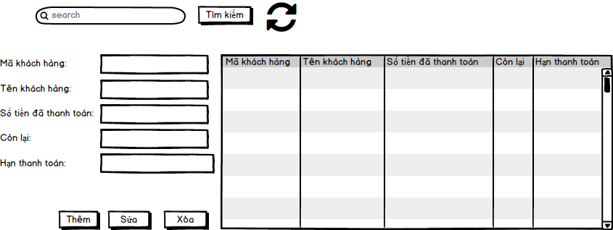

**DANH SÁCH CÁC BIẾN CỐ**

|  |  |  |
| --- | --- | --- |
| **STT** | **ĐIỀU KIỆN KÍCH HOẠT** | **XỬ LÝ** |
| 1 | Khởi động màn hình | Màn hình hiển thị phần nhập thông tin, bảng hiển thị thông tin và các nút điều khiển |
| 2 | Nhập Mã khách hàng và nhấn Tìm kiếm | Bảng hiển thị sẽ hiển thị các kết quả trùng khớp |
| 3 | Nhấn nút Refresh | Các ô nhập liệu sẽ được xóa trắng |
| 4 | Nhập thông tin và nhấn Thêm | Dữ liệu sẽ được thêm mới và bảng sẽ hiển thị lại thông tin bao gồm thông tin mới |
| 5 | Nhấp chọn một dòng thông tin trong bảng | Hiển thị các thông tin đã chọn lên các ô nhập liệu |
| 6 | Sửa thông tin đã được hiển thị trên ô nhập liệu và nhấn Sửa | Dữ liệu sẽ được sửa và bảng sẽ hiển thị lại thông tin bao gồm thông tin mới |
| 7 | Nhấn nút Xóa | Dữ liệu sẽ được xóa và bảng sẽ hiển thị lại thông tin |

**Xử lý (Các bảng mô tả xử lý) (Các bảng biểu)**

**Quản lý Sản Phẩm :**

|  |  |  |  |  |  |
| --- | --- | --- | --- | --- | --- |
| STT | Hàm | Tham số | Kiểu trả về | Thuật giải | Ghi chú |
| 1 | Thêm sản phẩm mới | Mã sản phẩm, tên sản phẩm, số lượng, đơn giá, loại sản phẩm | Boolean | Null | Thêm một sản phẩm mới vào CSDL |
| 2 | Sửa sản phẩm | Tên sp, số lượng, đơn giá | Boolean | Null | Sửa thông tin của sản phẩm |
| 3 | Tìm kiếm sản phẩm | Tên sản phẩm, mã sản phẩm, đơn giá, loại sản phẩm | Object/null | Null | Tìm kiếm thông tin sản phẩm theo giá trị của tham số |
| 4 | Xoá sản phẩm | Mã sản phẩm | Boolean | Null | Xoá một sản phẩm khỏi CSDL |

**Quản lý Nhân Viên :**

|  |  |  |  |  |  |
| --- | --- | --- | --- | --- | --- |
| STT | Hàm | Tham số | Kiểu trả về | Thuật giải | Ghi chú |
| 1 | Thêm nhân viên mới | Mã nhân viên, mã chức vụ, tên nhân viên, địa chỉ, ngày sinh | Boolean | Null | Thêm một nhân viên mới vào CSDL |
| 2 | Sửa thông tin nhân viên | Mã chức vụ, tên nhân viên, địa chỉ, ngày sinh | Boolean | Null | Sửa thông tin của nhân viên |
| 3 | Tìm kiếm thông tin nhân viên | Mã nhân viên, mã chức vụ, tên nhân viên, địa chỉ, ngày sinh | Object/Null | Null | Tìm kiếm thông tin của nhân viên theo giá trị của tham số |
| 4 | Xoá nhân viên | Mã nhân viên | Boolean | Null | Xoá nhân viên khỏi CSDL |

**Quản lý Khách hàng:**

|  |  |  |  |  |  |
| --- | --- | --- | --- | --- | --- |
| STT | Hàm | Tham số | Kiểu trả về | Thuật giải | Ghi chú |
| 1 | Thêm khách hàng | Mã khách hàng, tên khách hàng, SDT, địa chỉ | Boolean | Null | Thêm khách hàng mới vào CSDL |
| 2 | Sửa thông tin khách hàng | Tên khách hàng, SDT, địa chỉ | Boolean | Null | Sửa thông tin của nhân viên |
| 3 | Tìm kiếm thông tin khách hàng | Mã khách hàng, tên khách hàng, SDT, địa chỉ | Object/Null | Null | Tìm kiếm thông tin của nhân viên theo giá trị của tham số |
| 4 | Xóa thông tin khách hàng | Mã khách hàng | Boolean | Null | Xoá khách hàng khỏi CSDL |

**Quản lý Nhập hàng:**

|  |  |  |  |  |  |
| --- | --- | --- | --- | --- | --- |
| STT | Hàm | Tham số | Kiểu trả về | Thuật giải | Ghi chú |
| 1 | Thêm phiếu nhập hàng | Mã phiếu nhập, Mã sản phẩm, Mã nhân viên,Mã nhà cung cấp,Số lượng | Boolean | Null | Thêm phiếu nhập hàng vào csdl |
| 2 | Sửa phiếu nhập hàng | Mã phiếu nhập, Mã sản phẩm, Mã nhân viên,Mã nhà cung cấp,Số lượng | Boolean | Null | Sửa phiếu nhập hàng trong csdl |
| 3 | Xóa phiếu nhập hàng | Mã phiếu nhập, Mã sản phẩm, Mã nhân viên,Mã nhà cung cấp,Số lượng | Boolean | Null | Xóa phiếu nhập hàng khỏi csdl |
| 4 | Tìm kiếm phiếu nhập | Mã phiếu nhập, Mã sản phẩm, Mã nhân viên,Mã nhà cung | Object/Null | Null | Tìm kiếm thông tin nhập hàng trong csdl |

**Quản lý Hoá đơn:**

|  |  |  |  |  |  |
| --- | --- | --- | --- | --- | --- |
| STT | Hàm | Tham số | Kiểu trả về | Thuật giải | Ghi chú |
| 1 | In hoá đơn | Mã hóa đơn, Mã sản phẩm , Tên sản phẩm, Số lượng ,Đơn giá, Thành tiền | Boolean | Null | In hoá đơn cho khách |
| 2 | Xóa hoá đơn | Mã hoá đơn | Boolean | Null | Xóa khỏi csdl |
| 3 | Tìm kiếm hóa đơn | Mã hóa đơn, Mã sản phẩm | Object/Null | Null | tìm kiếm theo mã hđ/nv/kh |
| 4 | Sửa hóa đơn | Mã hóa đơn, Mã sản phẩm , Tên sản phẩm | Object/Null | Null | Sửa mã hóa đơn trong csdl |

**Báo cáo Thống kê:**

|  |  |  |  |  |  |
| --- | --- | --- | --- | --- | --- |
| STT | Hàm | Tham số | Kiểu trả về | Thuật giải | Ghi chú |
| 1 | Thống kê số lượng sản phẩm | Mã sản phẩm,  tên sản phẩm | Int | Null | Xem thông tin chi tiết số lượng sản phẩm được bán ra hay nhập vào |
| 2 | Thống kê khách hàng | Mã khách hàng, tên khách hàng | Int | Null | Xem thông tin chi tiết lượng khách hàng đến mua hàng |
| 3 | Thống kê doanh thu | Thành tiền | Int | Null | Xem thông tin chi tiết doanh thu của cửa hàng |

**Quản lý Nhà cung cấp :**

|  |  |  |  |  |  |
| --- | --- | --- | --- | --- | --- |
| STT | Hàm | Tham số | Kiểu trả về | Thuật giải | Ghi chú |
| 1 | Thêm nhà cung cấp | Mã nhà cung cấp, Tên nhà cung cấp | Boolean | Null | Thêm nhà cung cấp csdl |
| 2 | Sửa nhà cung cấp |  | Boolean | Null | Sửa thông tin nhà cung cấp |
| 3 | Xóa nhà cung cấp | Mã nhà cung cấp | Boolean | Null | Xoá nhà cung cấp khỏi csdl |
| 4 | Tìm kiếm tài khoản | Mã nhà cung cấp, Tên nhà cung cấp | Object/Null | Null | Tìm kiếm nhà cung cấp theo tham số |

**Quản lý Kho hàng:**

|  |  |  |  |  |  |
| --- | --- | --- | --- | --- | --- |
| STT | Hàm | Tham số | Kiểu trả về | Thuật giải | Ghi chú |
| 1 | Nhập hàng | Mã sản phẩm, tên sản phẩm, số lượng , đơn giá | Boolean | Null | Cập nhập kho sản phẩm trên csdl |
| 2 | Tạo phiếu nhập hàng | Mã phiếu nhập, mã nhà cung cấp, mã sản phẩm, số lượng, tổng tiền | Boolean | Null | Tạo phiếu nhập hàng yêu cầu nhập thêm hàng vào kho |
| 3 | Kiểm tra số lượng hàng tồn | Mã sản phẩm, số lượng | Int | Null | Kiểm tra số lượng còn lại trong kho hàng |
| 4 | Xuất hàng | Mã sản phẩm, số lượng | Boolean | Null | Lấy hàng từ kho hàng ra cửa hàng |
| 5 | Lập phiếu xuất hàng | Mã phiếu xuất, mã sản phẩm,  số lượng, loại sản phẩm | Boolean | Null | Xuất thông tin chi tiết của các lần xuất hàng |

**Quản lý Tài khoản:**

|  |  |  |  |  |  |
| --- | --- | --- | --- | --- | --- |
| STT | Hàm | Tham số | Kiểu trả về | Thuật giải | Ghi chú |
| 1 | Thêm tài khoản | Mã nhân viên, mật khẩu | Boolean | Null | Thêm tài khoản vào csdl |
| 2 | Sửa tài khoản | Mật khẩu | Boolean | Null | Sửa thông tin tài khoản |
| 3 | Xoá tài khoản | Mã nhân viên | Boolean | Null | Xoá tài khoản khỏi csdl |
| 4 | Tìm kiếm tài khoản | Mã nhân viên | Object/Null | Null | Tìm kiếm thông tin tài khoản theo tham số |

**Quản lý Khuyến mãi:**

|  |  |  |  |  |  |
| --- | --- | --- | --- | --- | --- |
| STT | Hàm | Tham số | Kiểu trả về | Thuật giải | Ghi chú |
| 1 | Thêm chương trình khuyến mãi | Mã khuyến mãi, Tên khuyến mãi,điều kiện,phần trăm giảm giá, ngày bắt đầu, ngày kết thúc | Boolean | Null | Thêm chương trình khuyến mãi vào csdl |
| 2 | Sửa chương trình khuyến mãi | Mã khuyến mãi, Tên khuyến mãi,điều kiện,phần trăm giảm giá, ngày bắt đầu, ngày kết thúc | Boolean | Null | Sửa thông tin chương trình khuyến mãi |
| 3 | Xoá chương trình khuyến mãi | Mã khuyến mãi, Tên khuyến mãi,điều kiện,phần trăm giảm giá, ngày bắt đầu, ngày kết thúc | Boolean | Null | Xoá chương trình khuyến mãi khỏi csdl |
| 4 | Tìm kiếm chương trình khuyến mãi | Mã khuyến mãi, Tên khuyến mãi,điều kiện,phần trăm giảm giá, ngày bắt đầu, ngày kết thúc | Object/Null | Null | Tìm kiếm thông tin chương trình khuyến mãi theo tham số |